**Happy House**

작성자: 이지원, 지서연

저희 Happy House는 사용하는 고객에 맞는 고객 맞춤형 서비스를 제공하는 사이트입니다. 사람들은 최근 이사를 갈 때, 집 정보 뿐 아니라 집 주변 다양한 요소에 대해 정보를 얻고 싶은 데 이러한 기능을 제공해주는 사이트가 기존에는 존재하지 않았습니다. 저희는 이러한 고객의 취향을 파악하여 고객 맞춤형 서비스를 통해 원하는 취향에 대한 건물을 추천해주고 나만의 찜 목록을 통해 추천 받았거나 마음에 드는 건물들에 대해 언제든 찜 목록에서 확인할 수 있는 차별화된 서비스를 제공합니다.

**요구 사항 명세서**

|  |  |  |  |
| --- | --- | --- | --- |
| 순번 | 요구사항명 | 요구사항 상세 | 우선순위 |
| F01 | 아파트 실거래가 정보 수집 | 국토교통부: 아파트 실거래가 정보 활용  데이터 가공 후 DB 저장 | 상 |
| F02 | 주택 실거래가 정보 수집 | 국토교통부: 주택 실거래가 정보 활용  데이터 가공 후 DB 저장 | 상 |
| F03 | 아파트/주택 거래내역 조회 | 아파트 및 주택 거래내역 리스트 | 상 |
| F04 | 아파트/주택 - 매매/전월세 별 검색 | 아파트 매매, 아파트 전월세, 주택 매매, 주택 전월세 검색 | 상 |
| F05 | 특정 거래내역 검색 | 아파트 이름으로 검색, 동 별로 검색 | 상 |
| F06 | 거래내역 상세 조회 | 리스트에서 클릭한 거래내역 상세 조회 | 상 |
| F07 | 회원 관리 | 회원정보 가입, 수정, 조회 | 상 |
| F08 | 로그인 관리 | 로그인/로그아웃/비밀번호 찾기  비밀번호 찾기 시 가입한 정보를 기반으로 비밀번호 조회 가능 | 상 |
| F09 | 관리자 회원 관리 | 관리자로 로그인 시 회원들의 리스트 조회 가능 | 하 |
| F10 | 맵으로 위치 조회 | 구글 맵 API를 활용하여 지도를 화면에서 조회가능 | 하 |
| F11 | QnA 게시판 관리 | 사용자가 궁금한 내용을 작성할 수 있고, 조회, 수정, 삭제가 가능한 게시판 | 중 |
| F12 | 구글 맵을 통해 아파트 정보 확인 | 구글 맵에 아파트 정보들이 보여지게 되고 해당하는 아파트를 누르면 상세설명을 출력한다. | 중 |
| F13 | 나만의 찜 목록 | 아파트 건물마다 찜 기능을 추가하여 원하는 아파트에 대해 찜을 통해 나만의 찜 리스트에서 항상 확인할 수 있다.  또한 구글맵으로 찜 목록을 보여준다. | 상 |
| F14 | 아파트 정보 리스트 | 아파트에 대한 정보들을 상세보기 형태로 보여준다. | 상 |
| F15 | 공지사항 | 관리자(admin)만 작성, 수정, 삭제할 수 있는 공지사항 게시판을 구현한다. | 하 |
| F16 | 게시판 구현 | 자유게시판, 익명게시판의 서비스를 제공하여 자유롭게 게시글을 작성할 수 있도록 도와준다. | 하 |
| F17 | 건물별 의견 | 선택된 아파트에 대한 Happy House 회원에 다양한 의견을 서로 주고받을 수 있다. | 하 |
| F18 | 나만의 취향 등록하기 | 나의 취향 (맥세권, 역세권, 스세권 등)에 대한 별점을 통해 나의 취향을 파악한다. | 중 |
| F19 | 건물별 맞춤 점수 제공 | DB에 들어있는 상권 정보들을 활용해 거리에 따라 건물에 점수를 부여한다. | 상 |
| F20 | 나만의 맞춤 서비스 제공 | 나만의 취향을 통해 얻어진 점수로 Happy House에서 취향에 맞는 아파트 정보를 출력해준다. | 하 |
| 비 기능적 요구사항 | | | |
| NF1 | 공공데이터의 정확성 | 공공데이터 API 활용으로 인해 정확성이 높음 |  |
| NF2 | 가용성 | 어떠한 브라우저에서도 사용 가능해야 함 |  |
| NF3 | 편의성 | 이용함에 있어 어려움이 없어야 함.  플로우가 명확해야 함. |  |

**테이블 구조도 (ERD)**

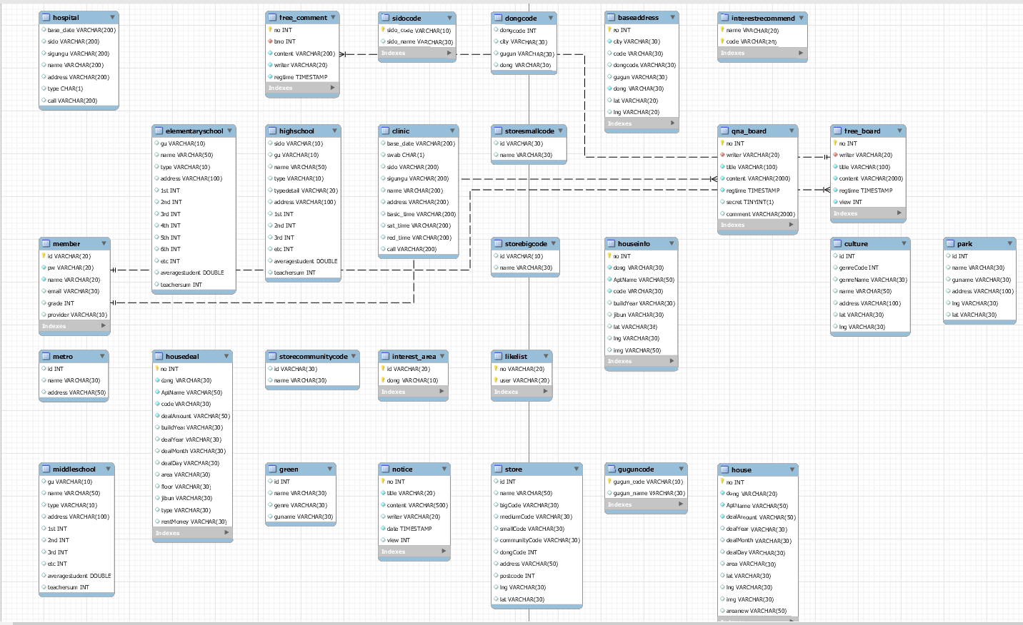

데이터베이스는 크게 유저, 매물 정보, 매물 거래 내역, 각각의 게시판과 댓글기능, 코로나 19관련 선별진료소와 국민안심병원, 서울시 상권정보, 서울시 지하철 정보, 서울시 문화생활 정보, 서울시 공원 정보에 대한 테이블들이 존재하며, 서로 연관되어 있습니다.

**클래스 다이어그램 (UML)**

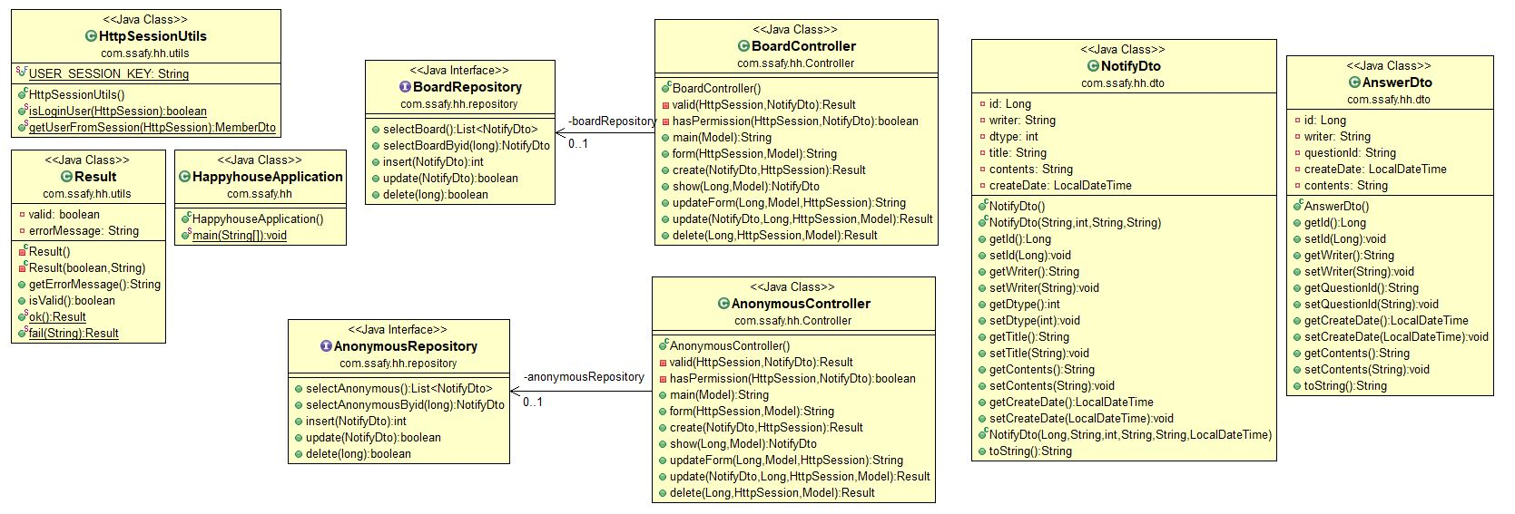

**[게시판 UML]**

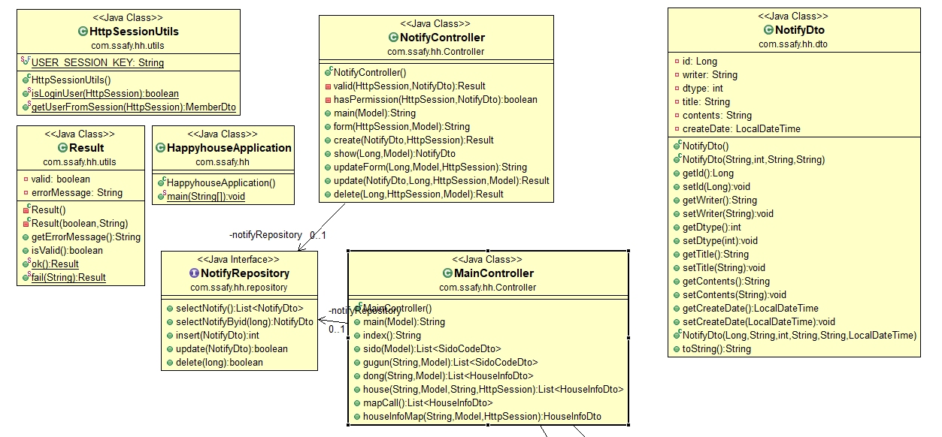

**[공지사항 UML]**

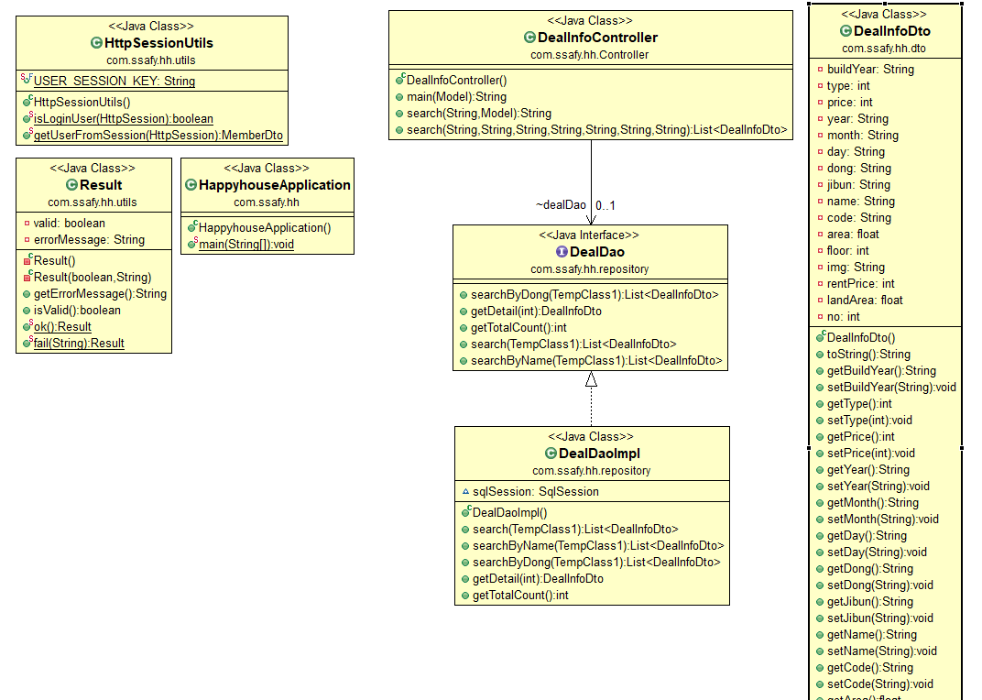

**[거래정보 UML]**

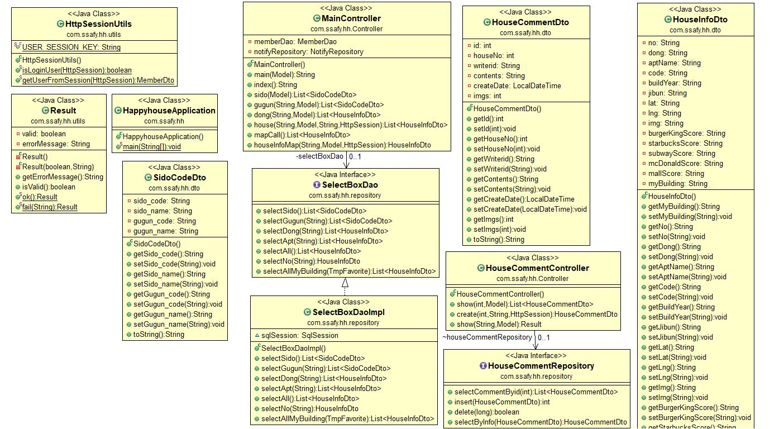

**[집 정보 UML]**

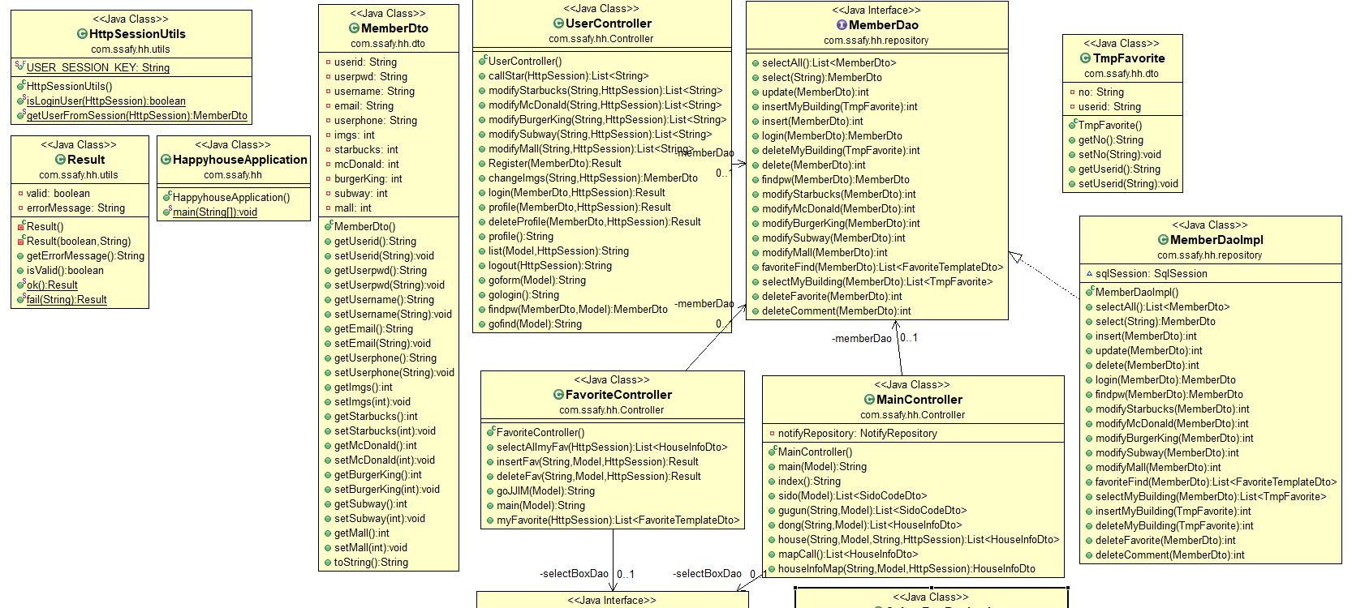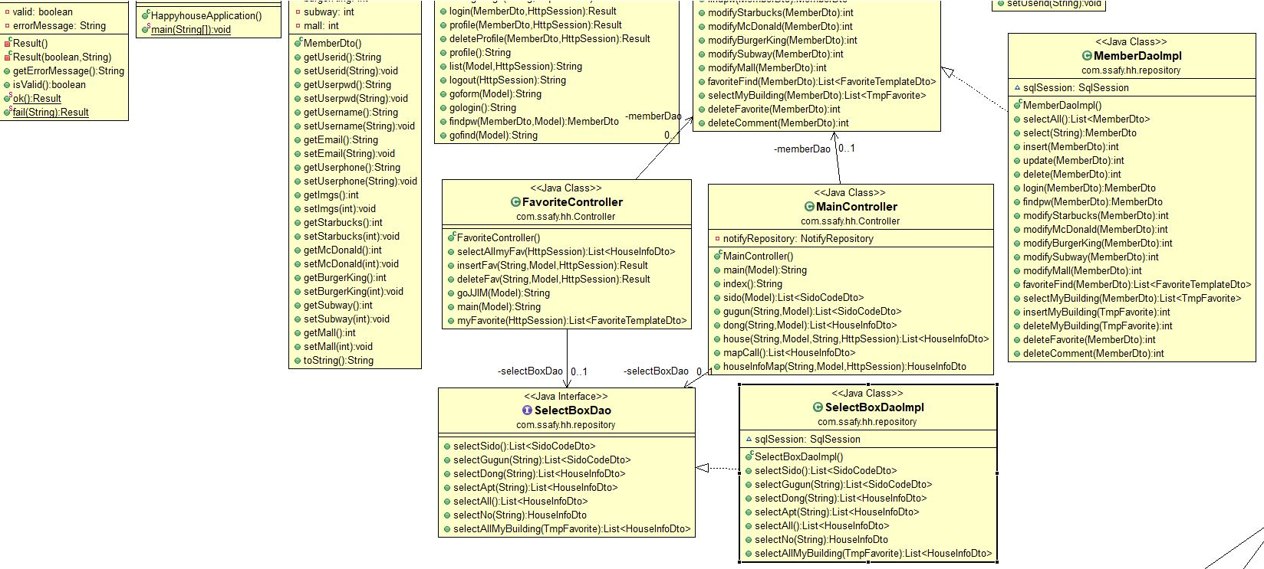

**[유저정보 UML]**

**화면 설계서**

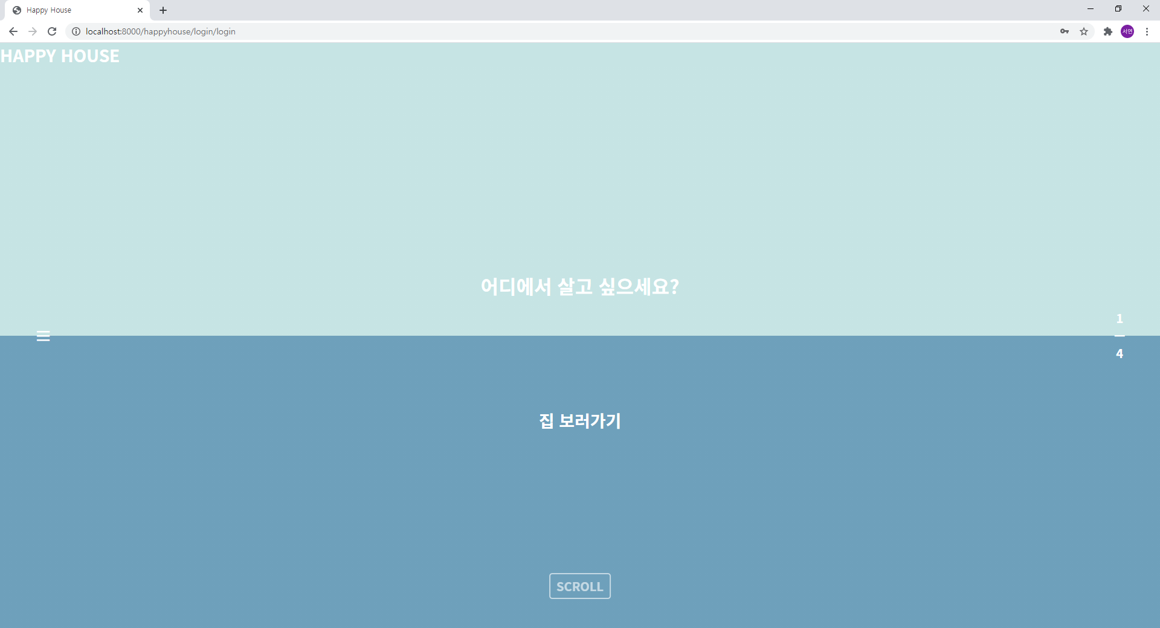

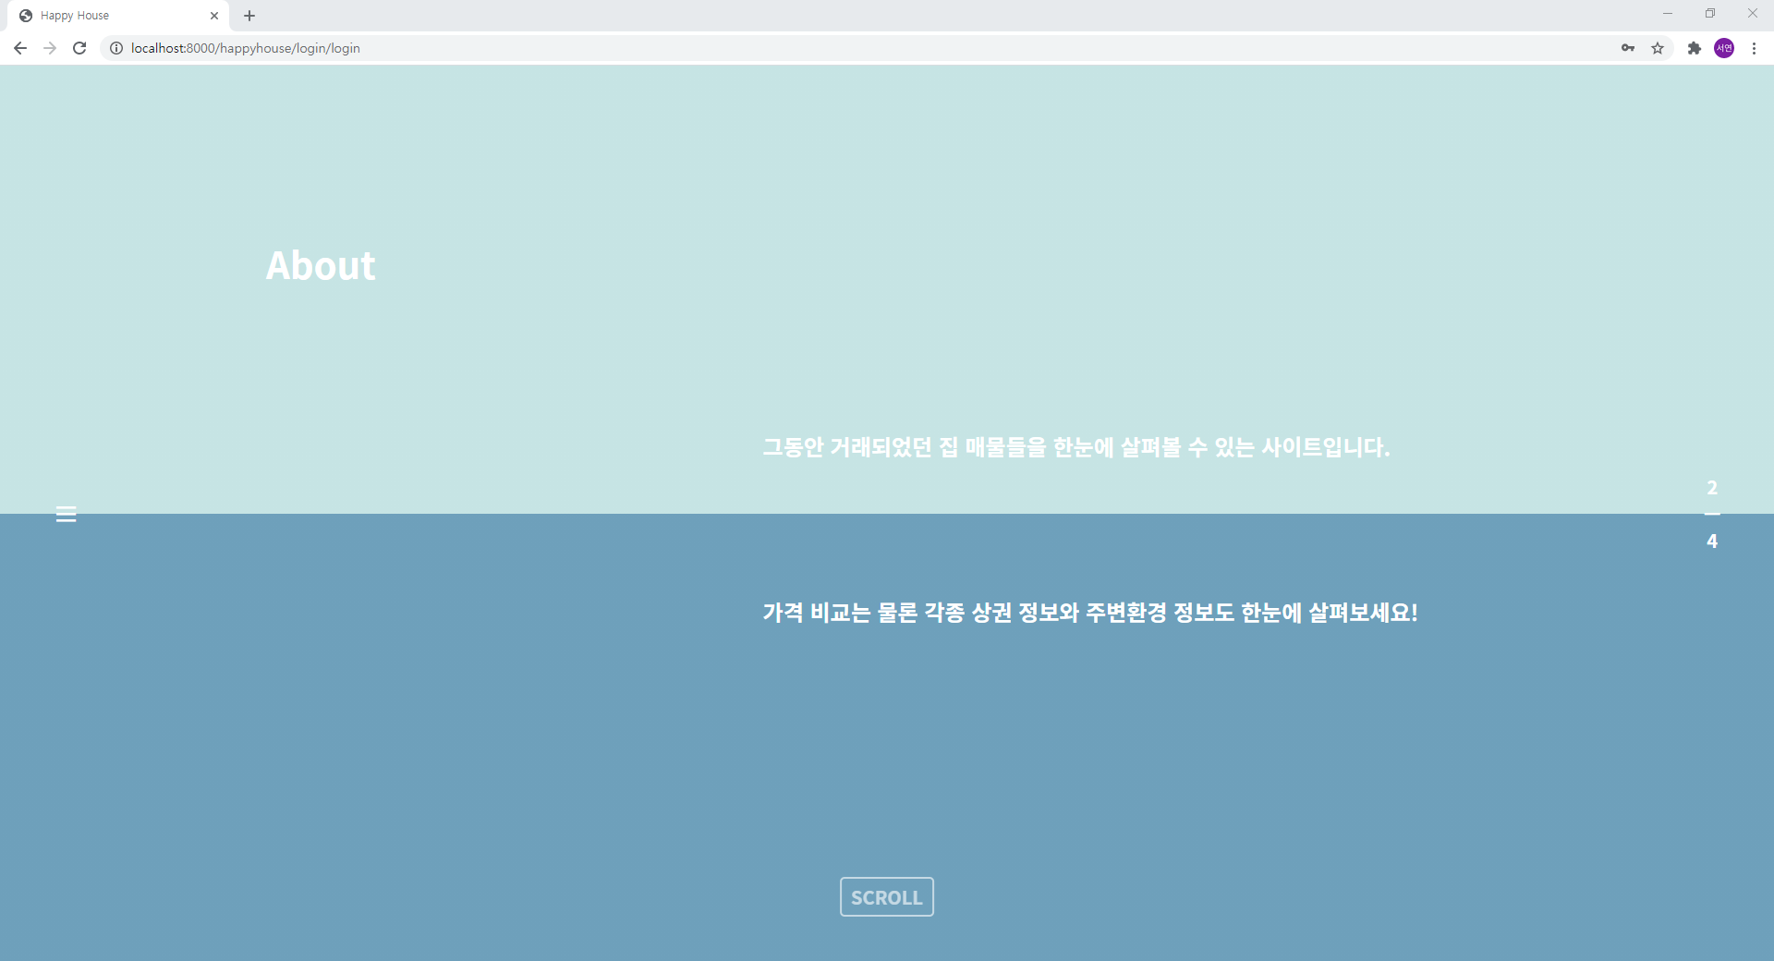

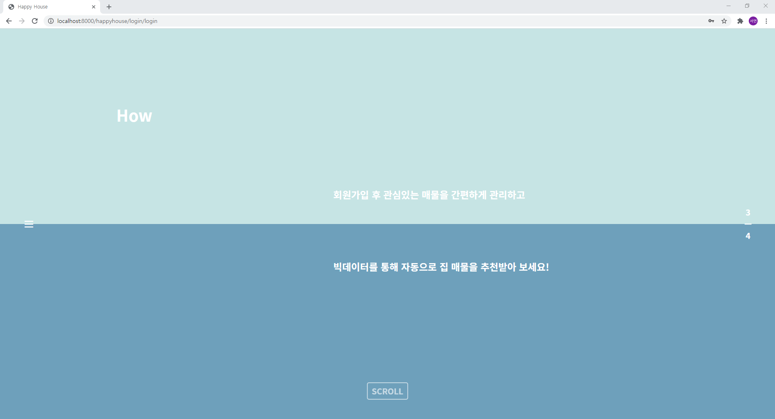

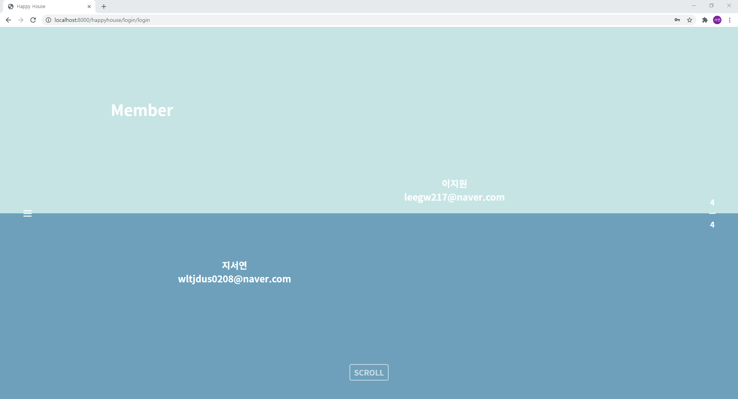

[메인화면]

메인화면은 스크롤을 아래로 내릴수록 화면이 바뀌는 기법을 사용했다. 첫번째 페이지의 집 보러가기를 클릭하면 매물 리스트가 있는 페이지로 이동한다.

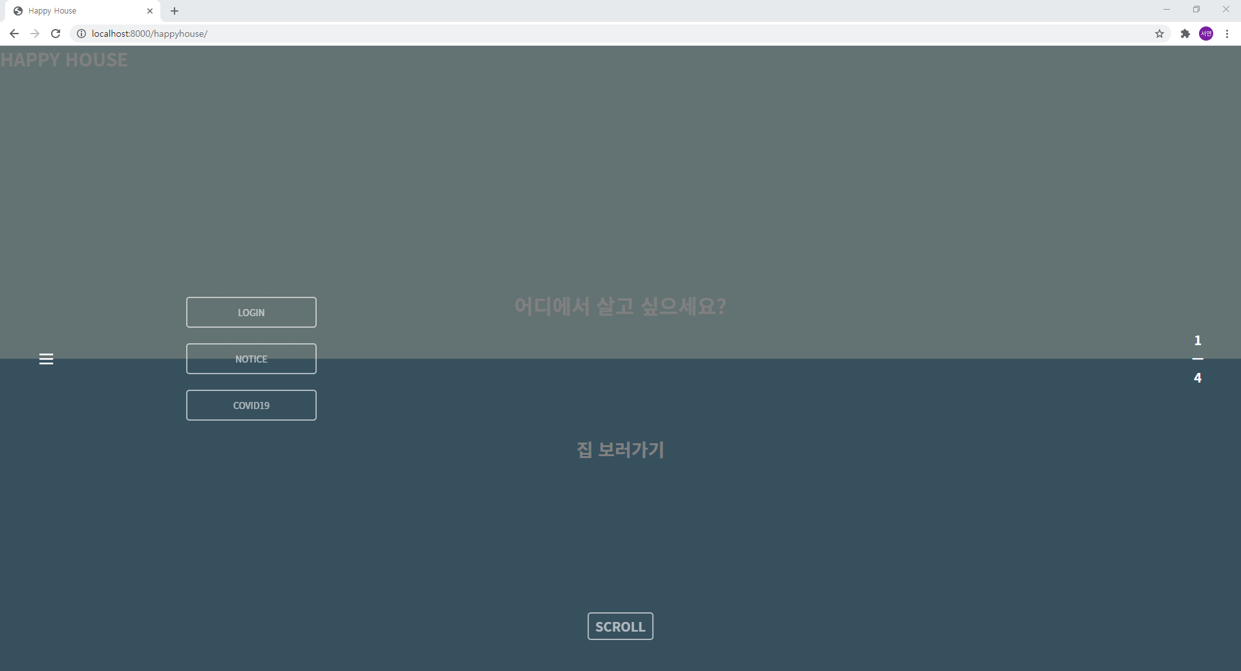

[네비게이션바 – 로그인 전]

네비게이션바를 이용하여 다른곳으로 간편하게 이동할 수 있다.

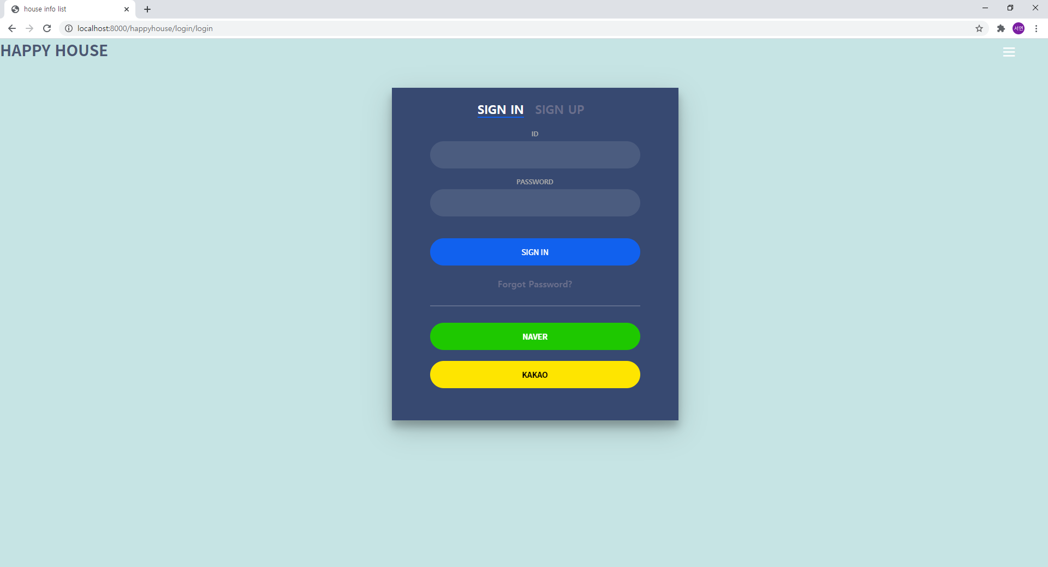

[로그인]

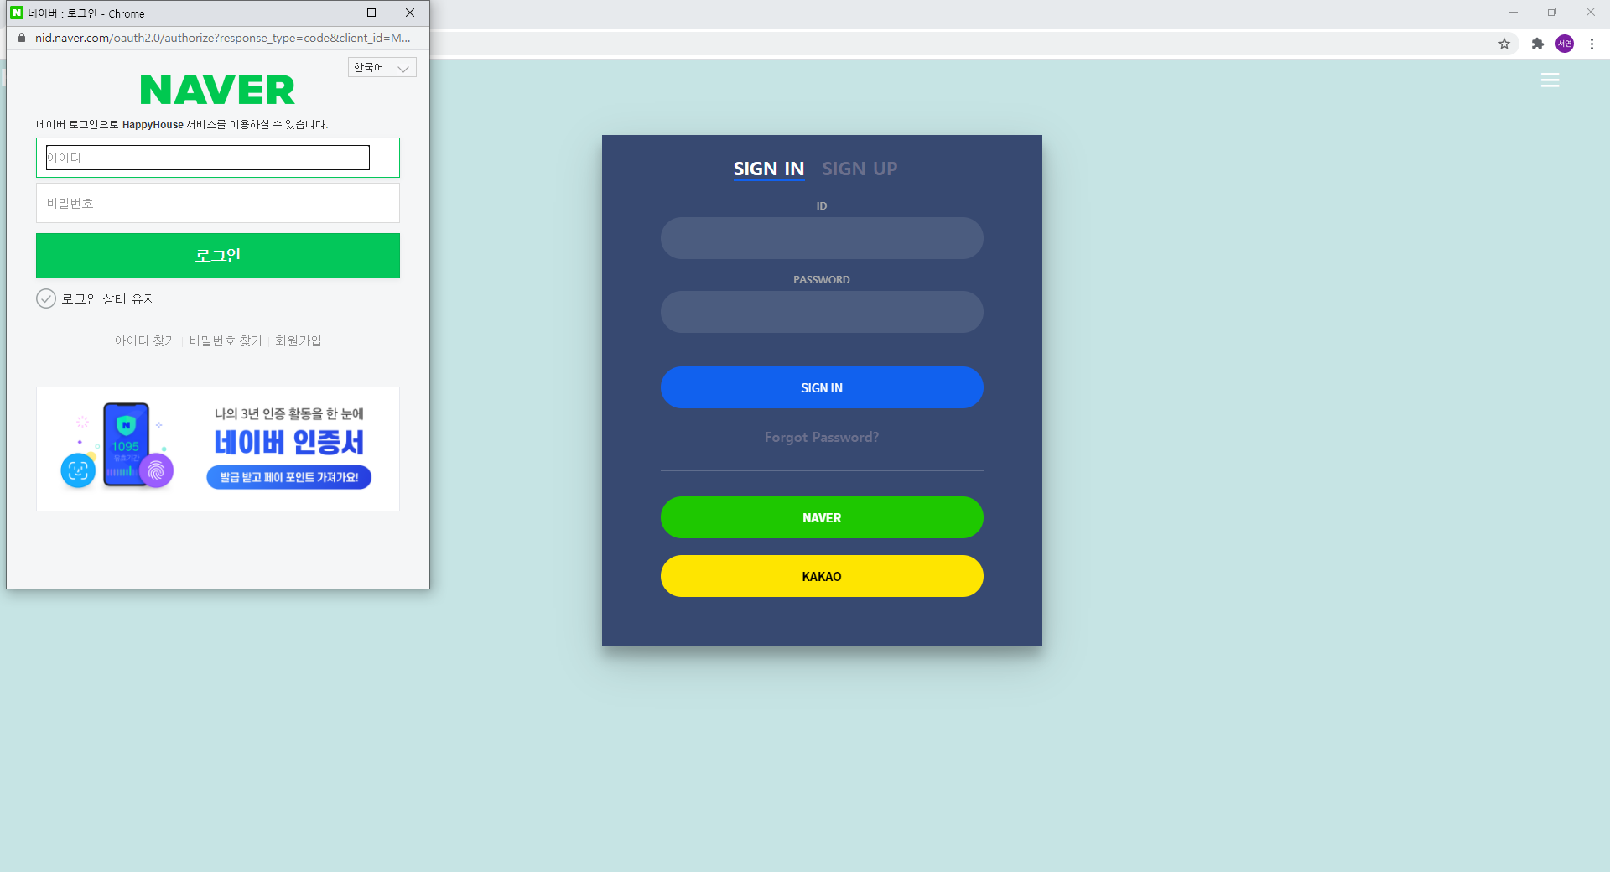

[로그인 – 네이버 연동]

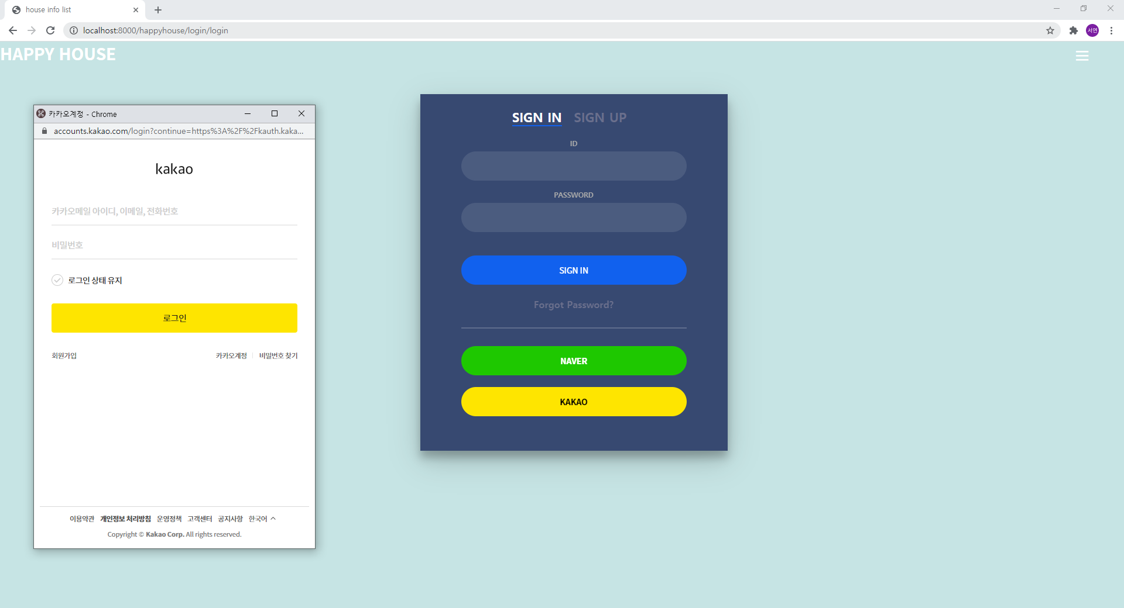

[로그인 – 카카오 연동]

카카오 로그인과 네이버 로그인을 연동해 편리성을 더했다.

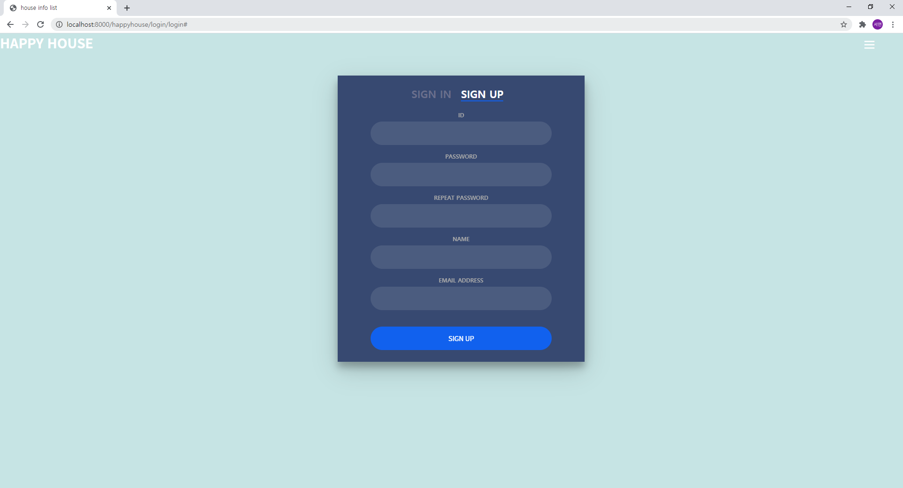

[회원가입]

간단한 정보들을 입력해 회원가입을 끝낼 수 있다. 아이디는 중복될 수 없다.

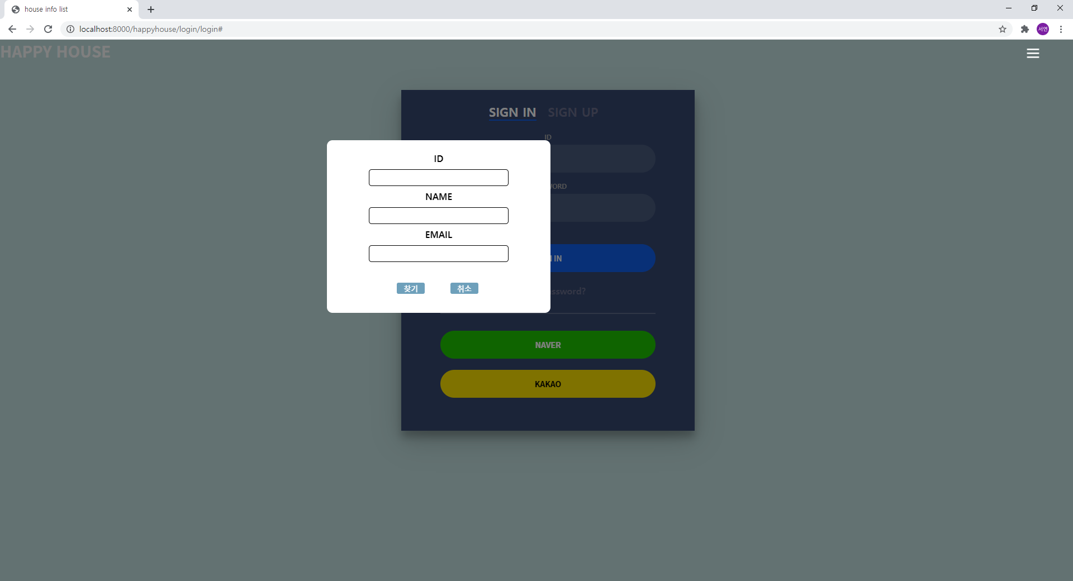

[비밀번호 찾기]

비밀번호를 잊어버렸을 경우 회원 가입시 입력했던 아이디와 이름, 이메일을 입력하면 알림창으로 비밀번호를 알려준다.

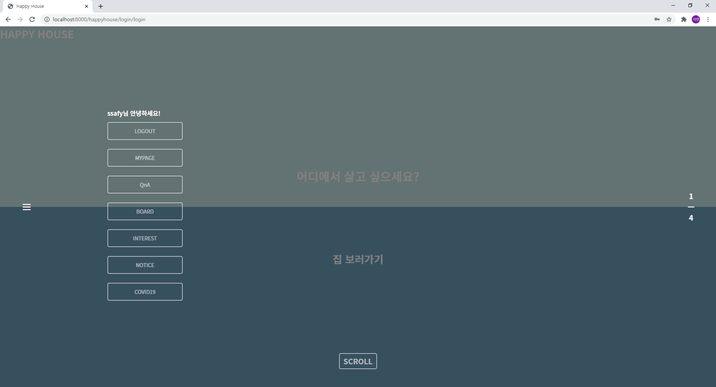

[네비게이션바 – 일반 사용자 로그인 후]

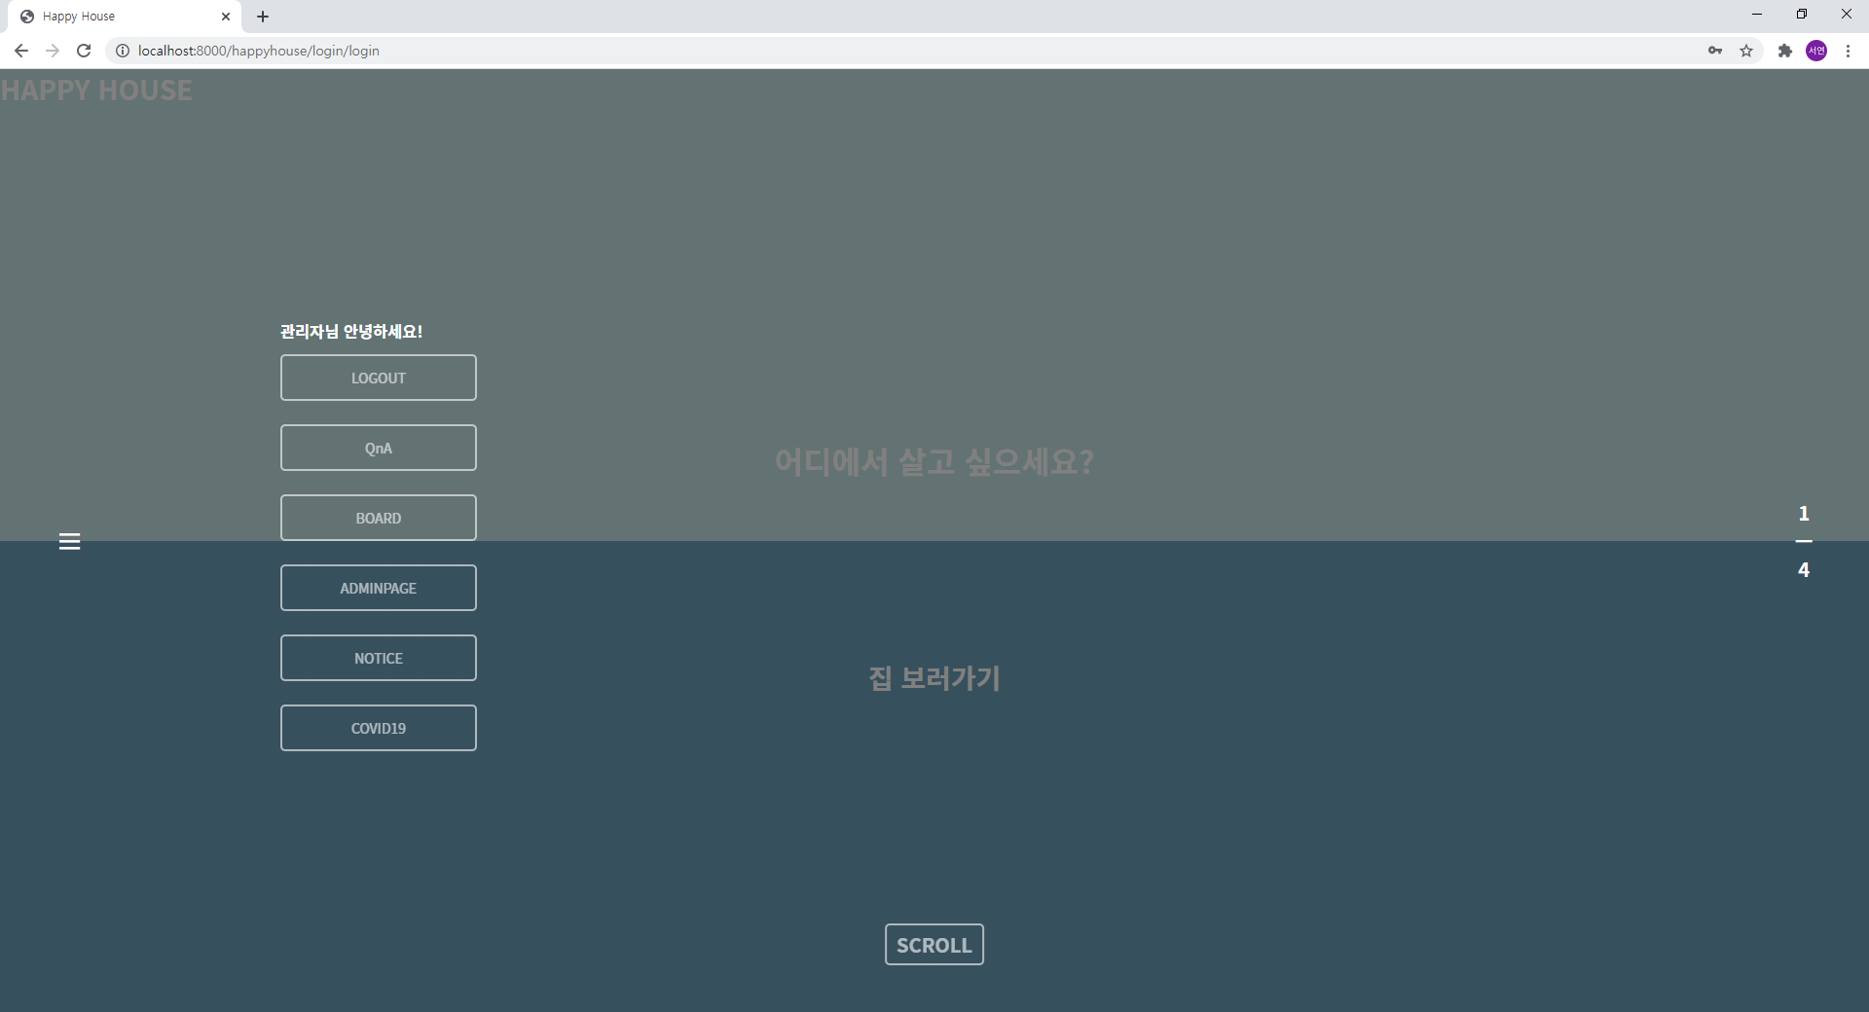

[네비게이션바 – 관리자 로그인 후]

로그인 후 네비게이션바는 사용자에게 더 많은 서비스를 보여준다. 이때, 사용자와 admin의 네비게이션바는 차이가 있다.

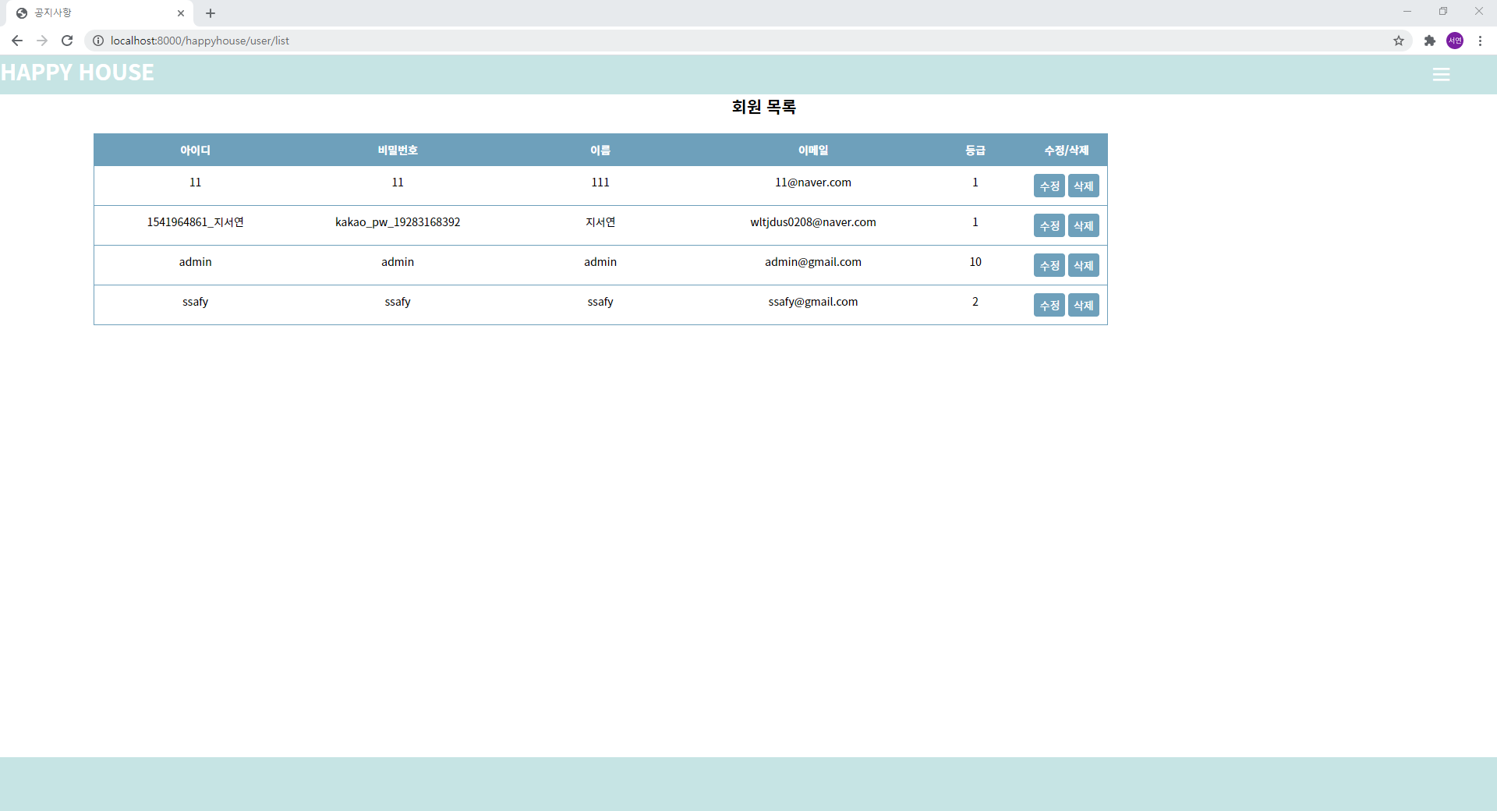

[회원 목록 – 관리자 로그인 후]

관리자 계정으로 로그인하면 네비게이션바에 Admin page가 생기게 되고 클릭해서 들어가면 회원 정보를 수정하거나 삭제할 수 있는 페이지로 이동한다.

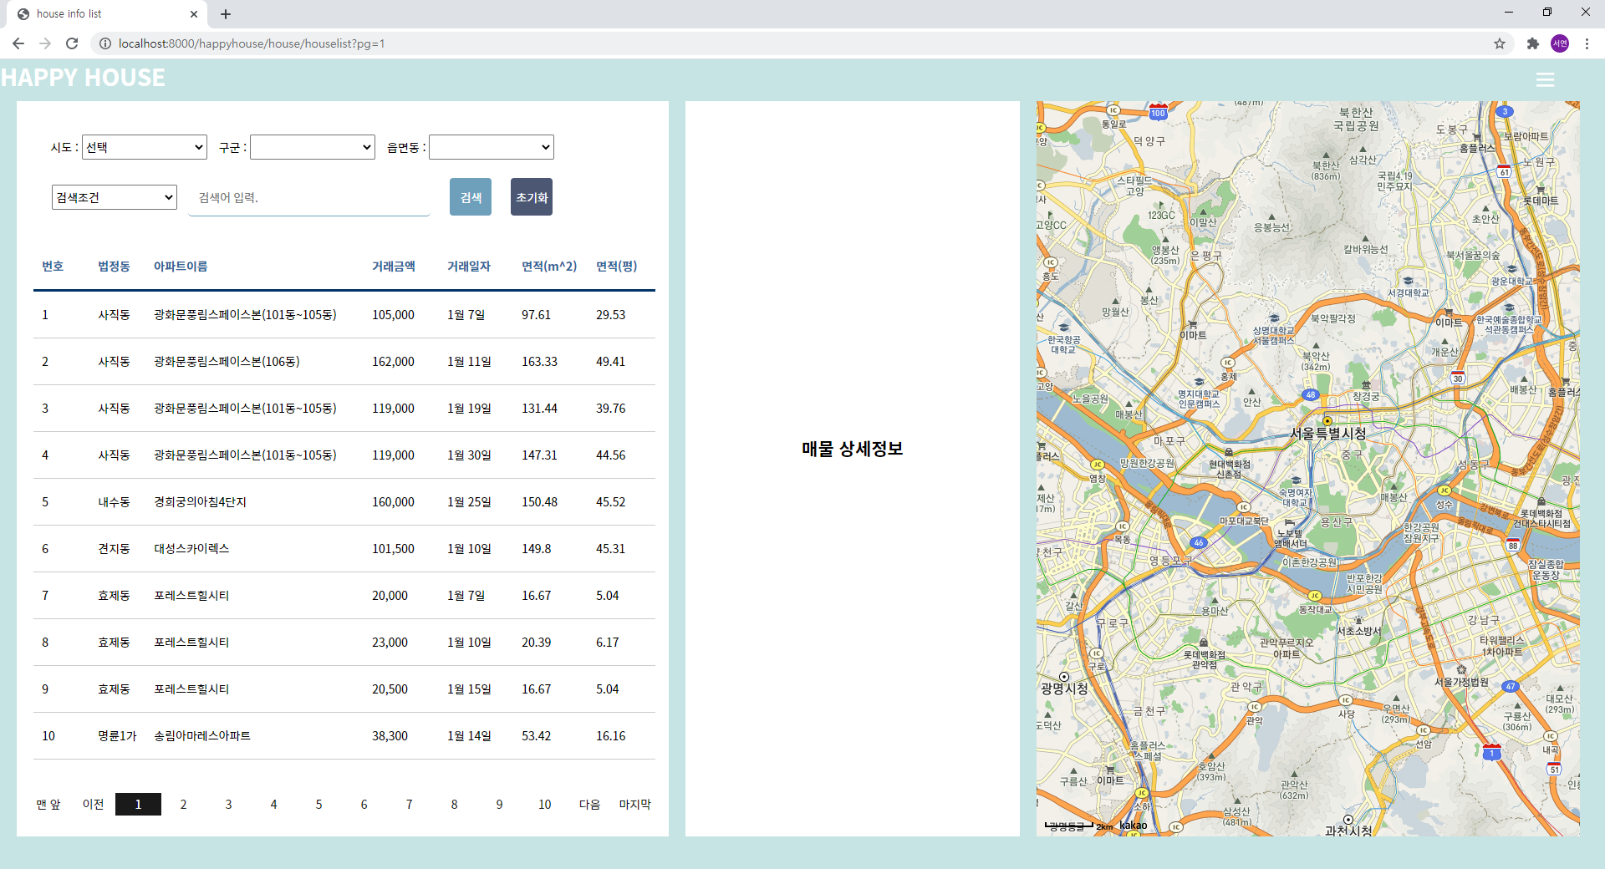

[메인콘텐츠 – 전체 매물 리스트]

동과 검색 조건을 입력하면 필터링 결과가 왼쪽에 표시된다.

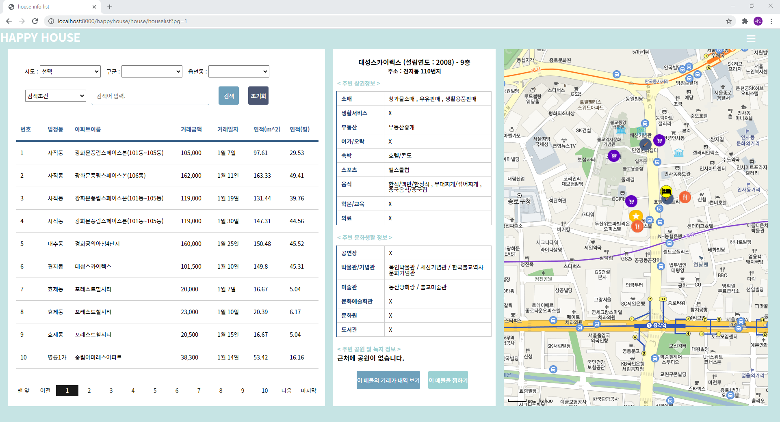

[메인콘텐츠 – 매물 상세보기]

매물 리스트에서 아파트 이름을 클릭하게 되면 가운데 해당 매물의 상세정보가 나타나고 맨 오른쪽 지도에 매물 근처의 상권과 문화생활정보가 서로 다른 아이콘으로 표시된다. 아이콘 위에 커서를 올리면 해당 상권의 이름을 확인할 수 있다. ‘이 매물을 찜하기’ 버튼을 누르게 되면 해당 매물을 찜했다는 알림과 함께 DB에 저장된다.

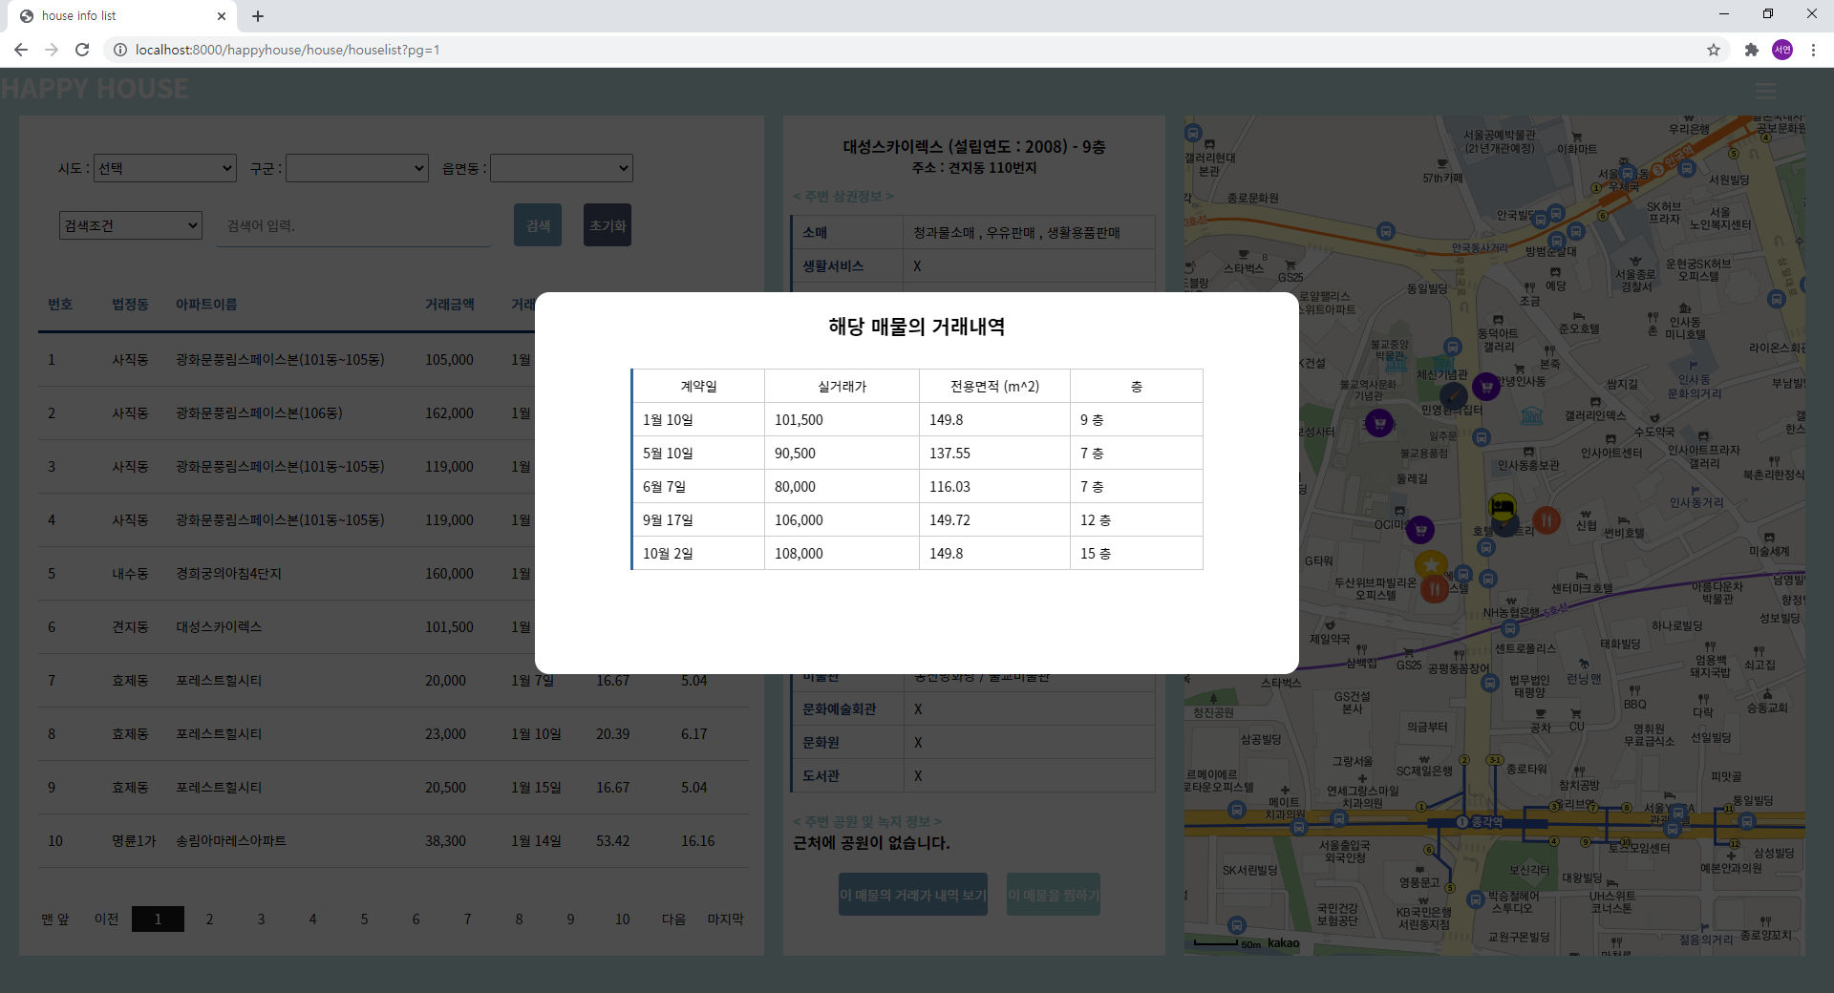

[메인콘텐츠 – 매물거래내역 클릭]

상세정보칸의 ‘이 매물의 거래가 내역 보기’를 클릭하면 해당 매물의 거래 내역을 시간 순으로 정렬해서 보여준다.

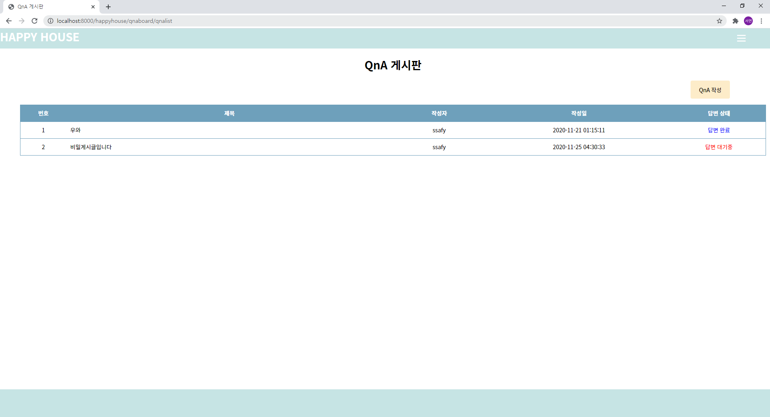

[QnA 게시판 – 글 목록]

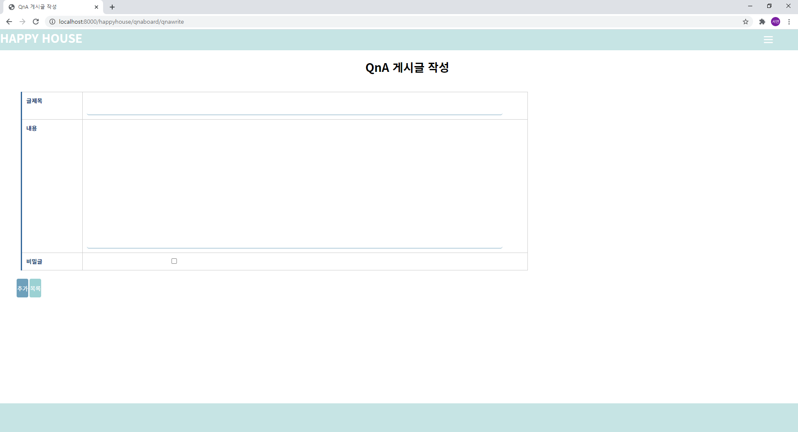

[QnA 게시판 – 글쓰기]

누구나 자유롭게 글을 쓸 수 있지만 댓글은 관리자만이 작성 가능하다. 글 작성 시 비밀게시글로 설정한 글은 작성자와 관리자를 제외한 사람에게는 ‘비밀게시글입니다’라고 보이고 상세보기로 넘어갈 수 없게 된다. 관리자가 답변을 달면 ‘답변 대기중’이었던 상태가 ‘답변 완료’로 바뀌게 된다.

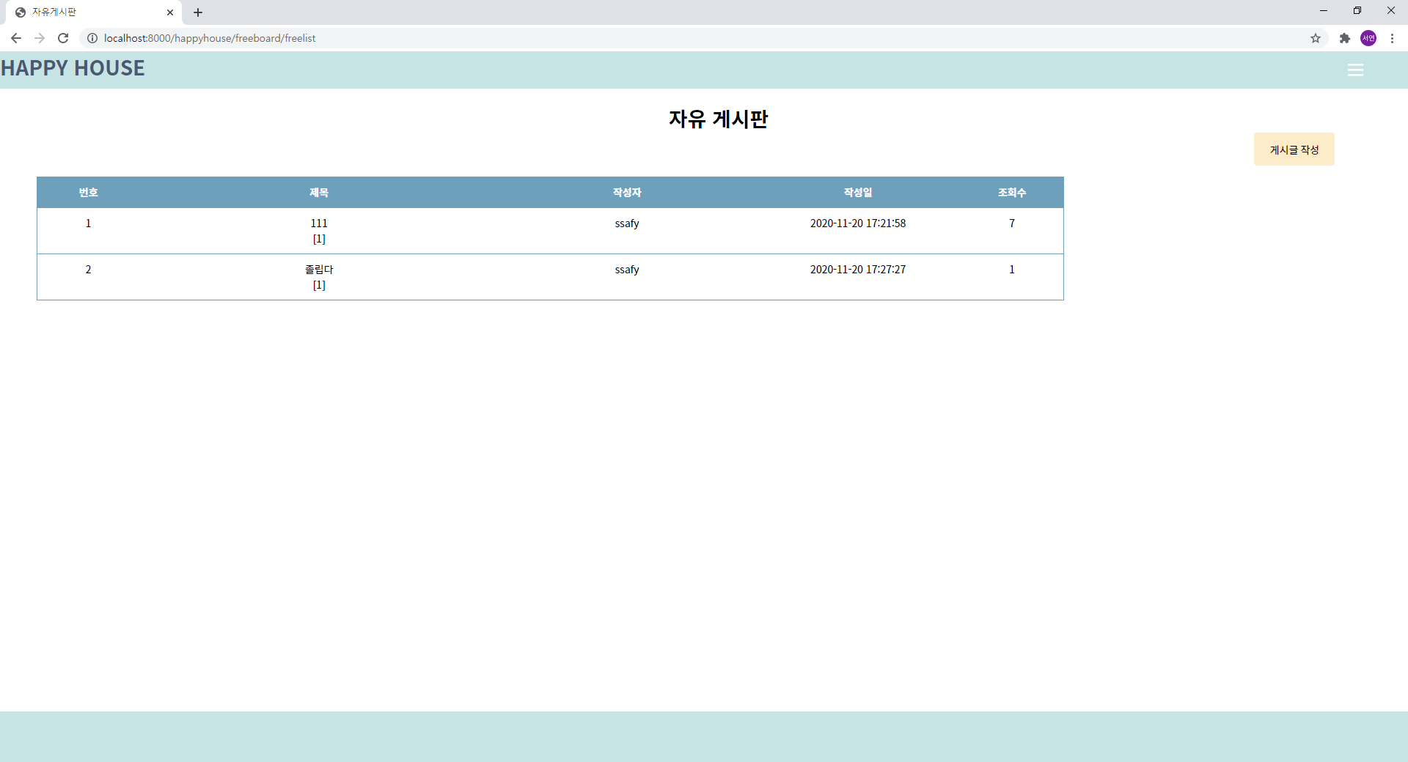

[자유게시판 – 글 목록]

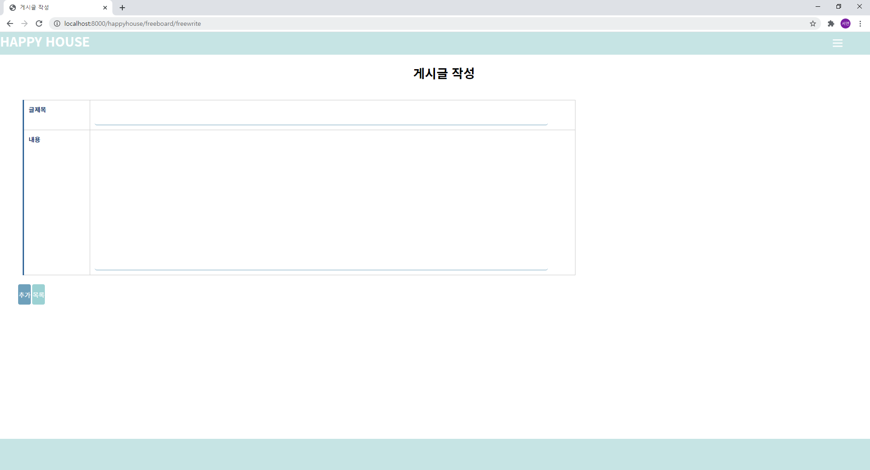[자유게시판 – 글쓰기]

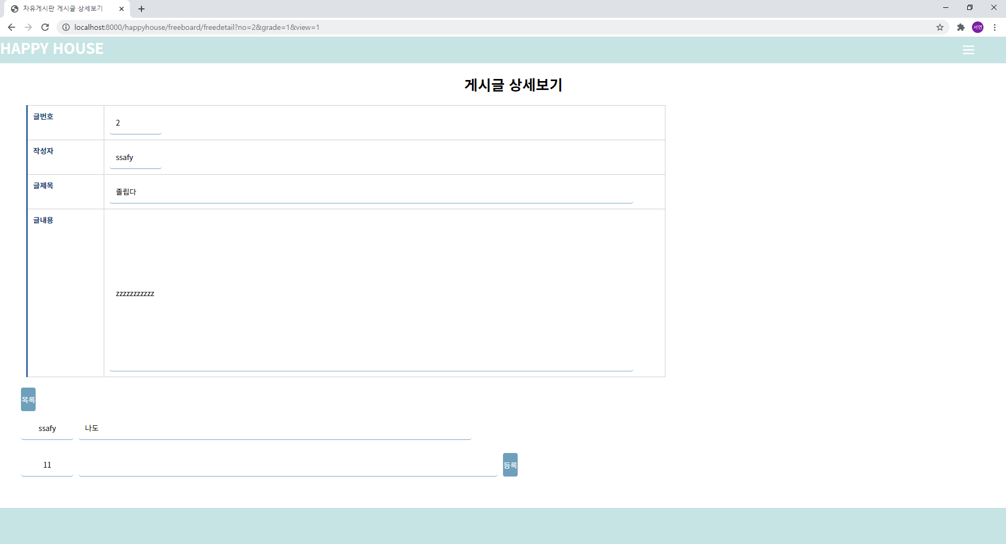

[자유게시판 – 글 상세보기]

누구나 글을 쓰고 댓글을 달 수 있는 게시판이다. 제목 옆에 댓글의 개수가 함께 표시되며 조회수 또한 표시된다.

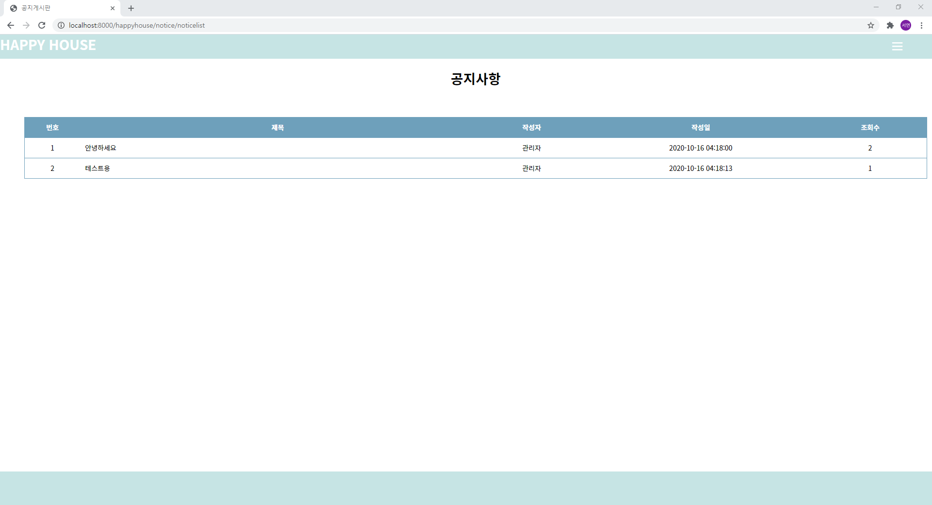

[공지사항 게시판 – 글 목록 (일반 유저 로그인)]

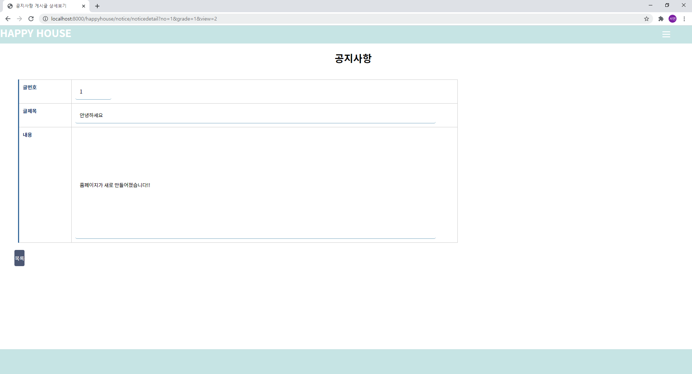

[공지사항 게시판 – 글 상세보기 (일반 유저 로그인)]

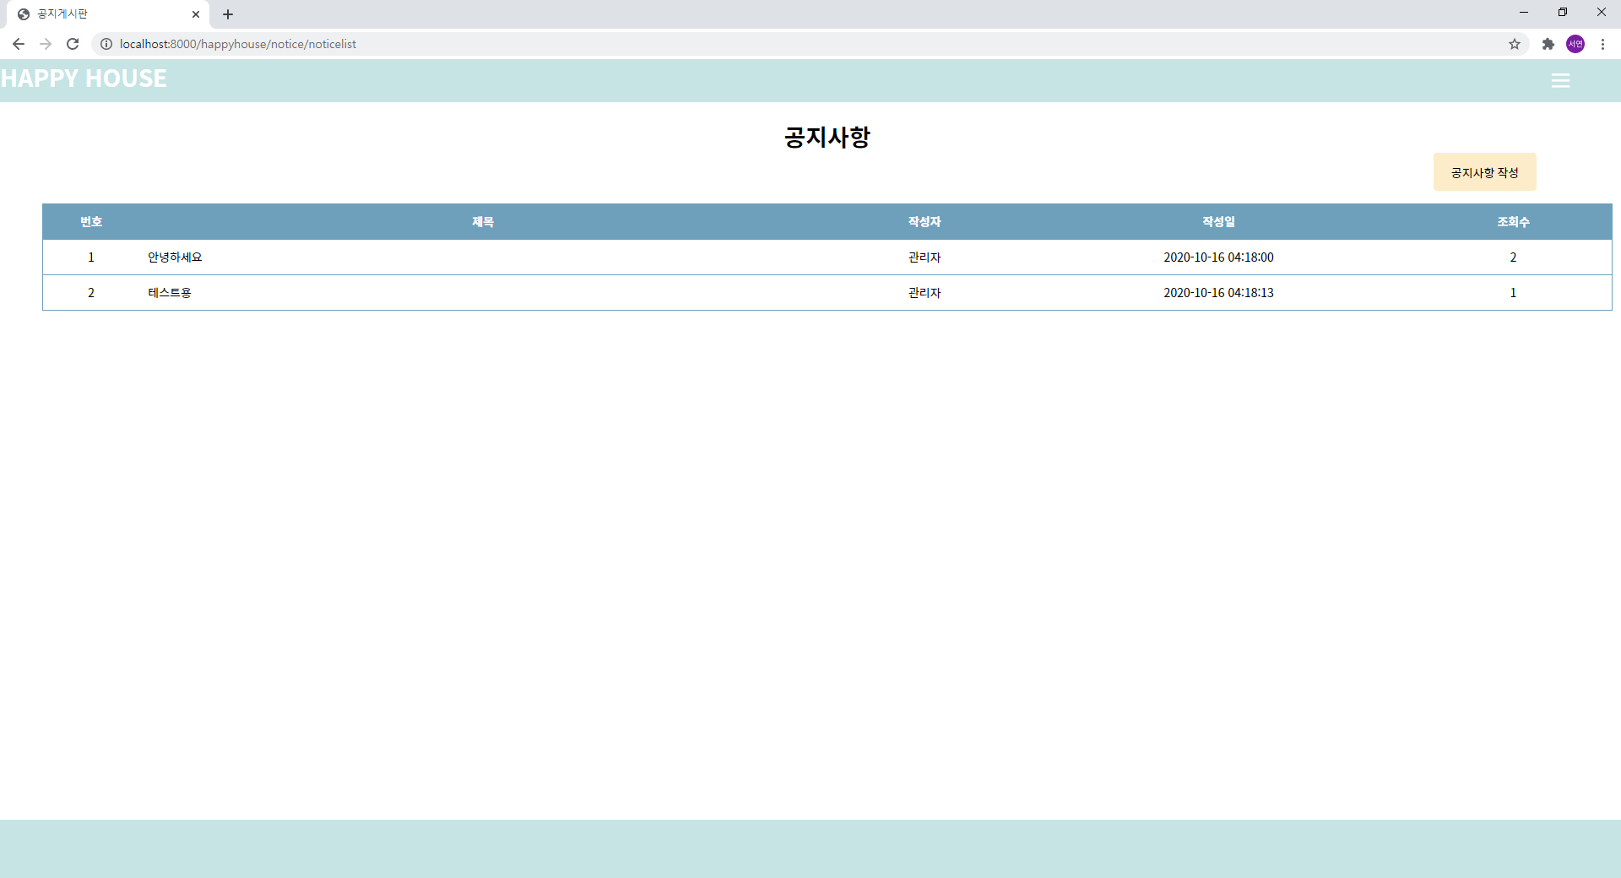[공지사항 게시판 – 글 목록 (관리자 로그인)]

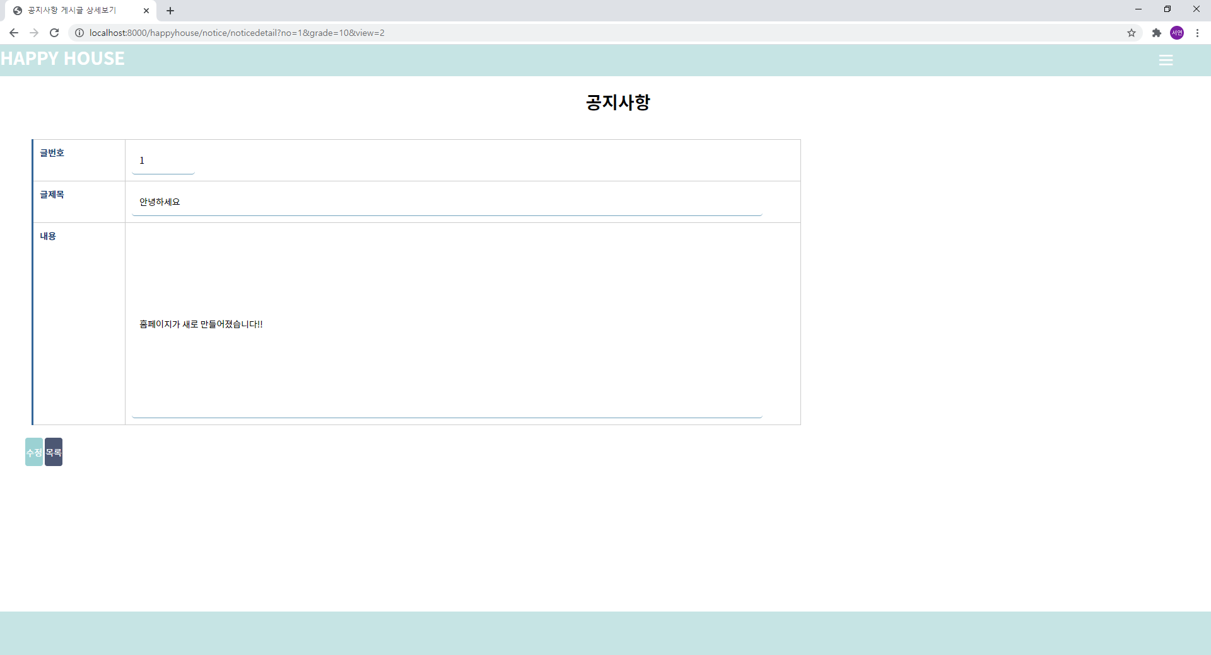

[공지사항 게시판 – 글 상세보기 (관리자 로그인)]

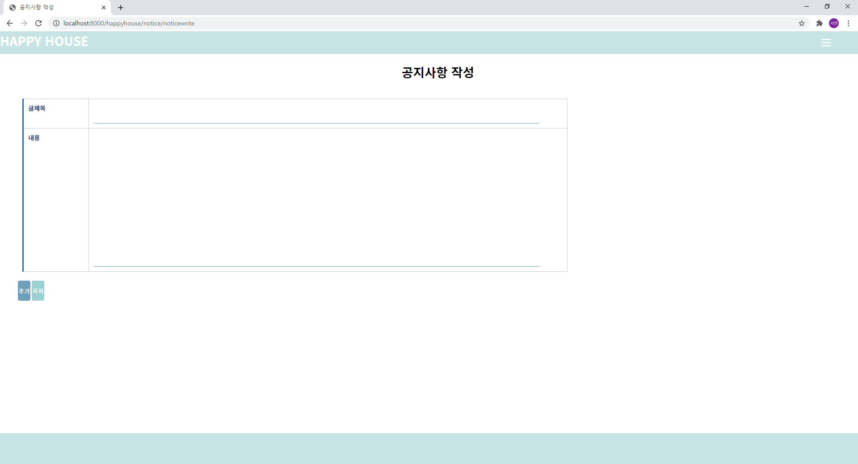

[공지사항 게시판 – 글쓰기 (관리자 로그인)]

공지사항 게시판은 오직 관리자만이 글을 쓸 수 있는 공간이고 댓글도 달 수 없다. 관리자로 로그인하게 되면 글쓰기 버튼이 보이고 글 상세보기 시 수정 버튼이 나타난다.

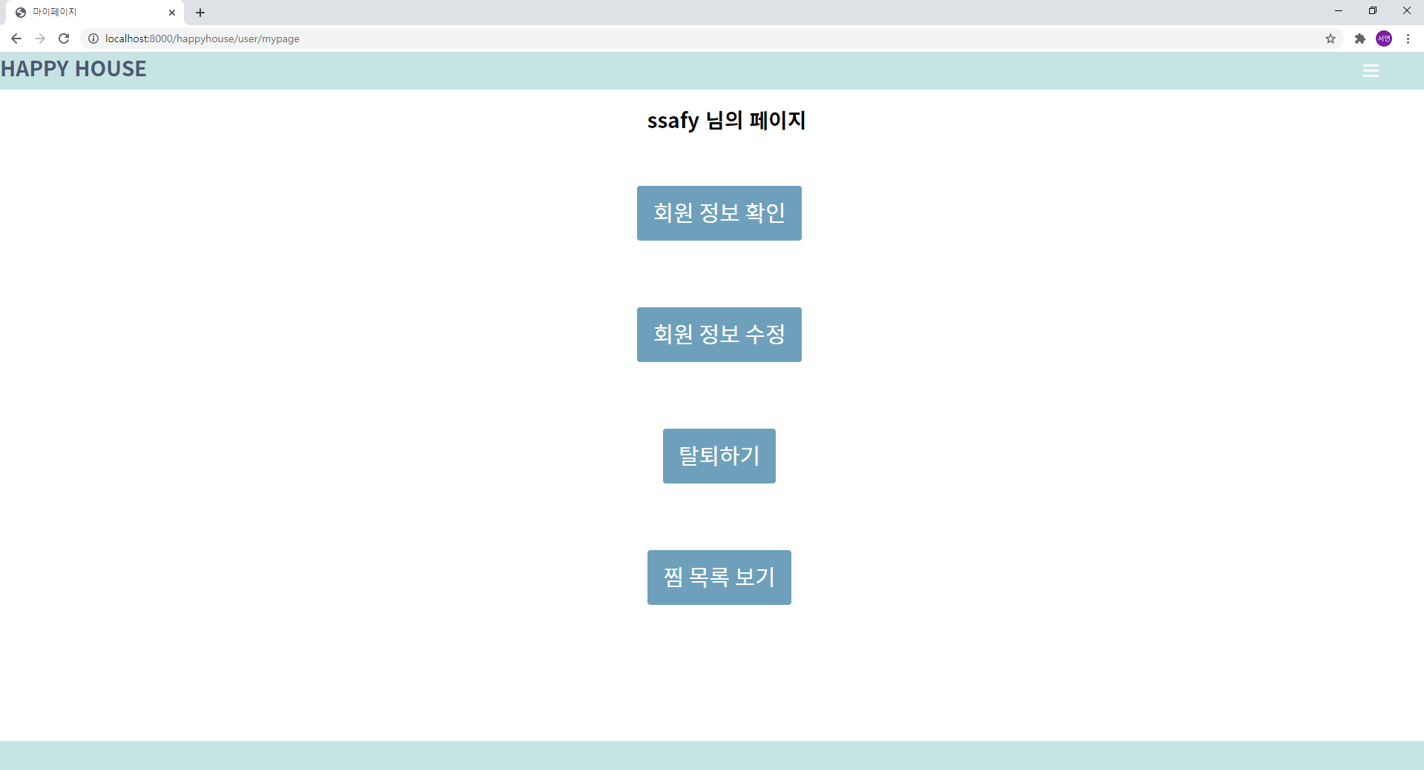

[마이페이지]

회원 정보 확인, 회원 정보 수정, 탈퇴하기, 찜 목록 보기를 할 수 있다.

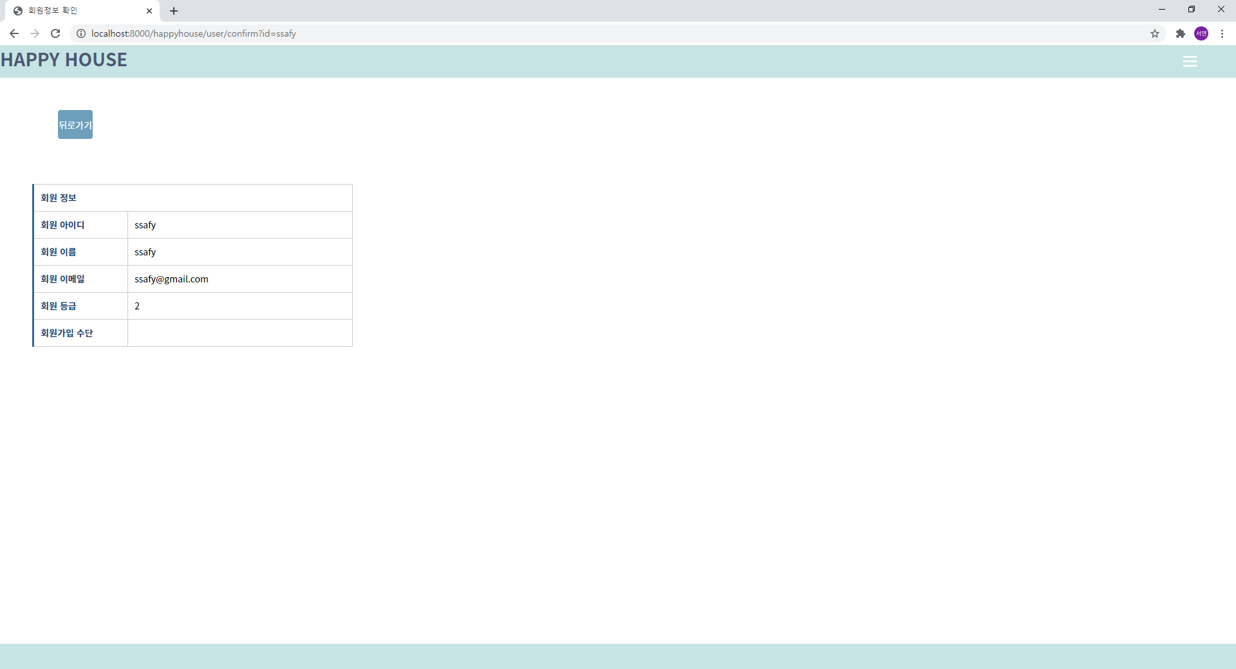

[마이페이지 – 회원정보 확인]

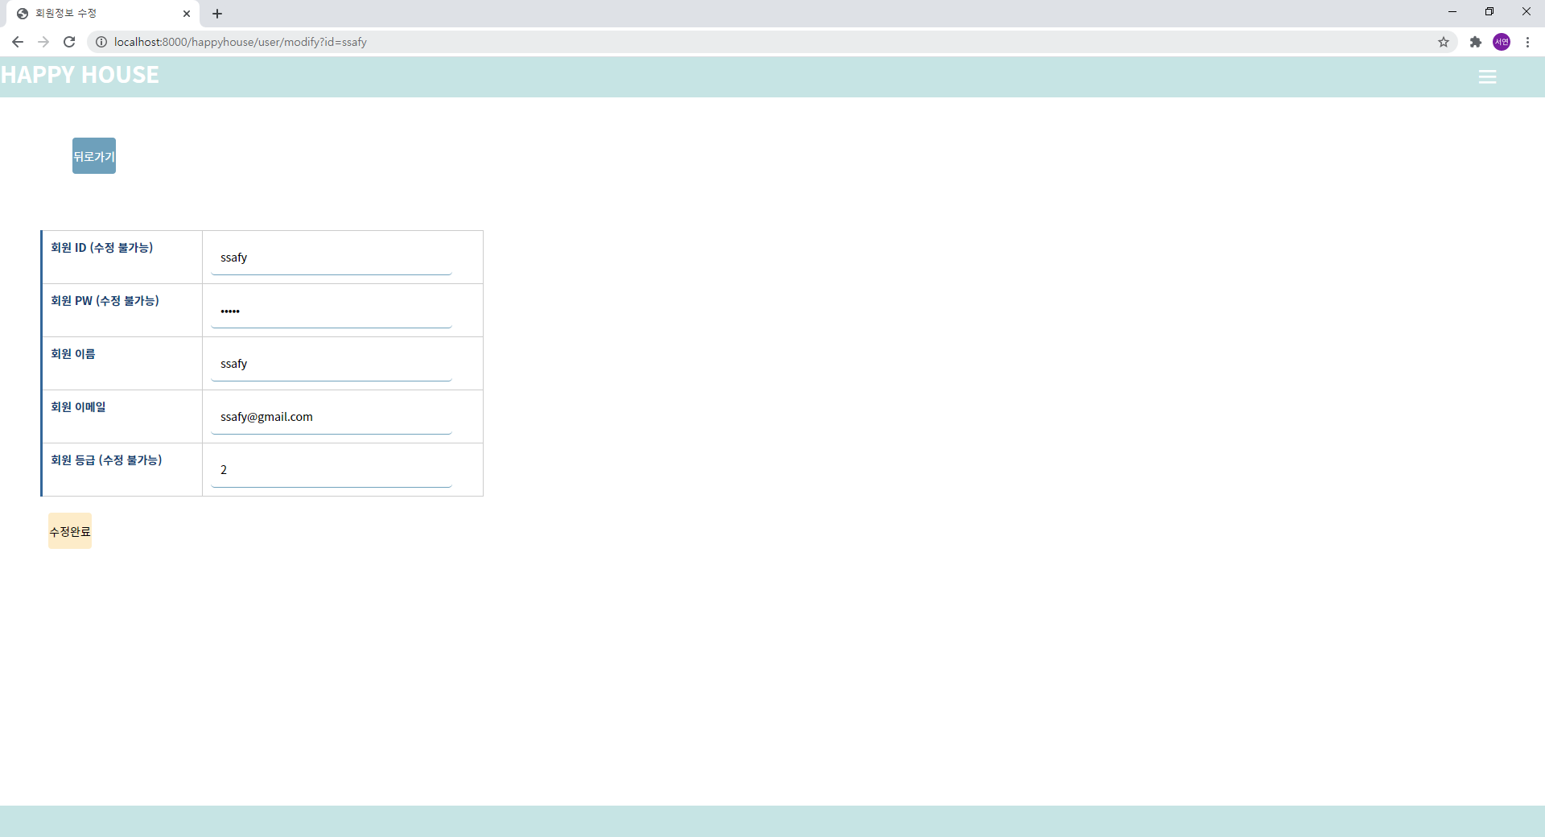

[마이페이지 – 회원정보 수정]

이름과 이메일만 수정 가능하다.

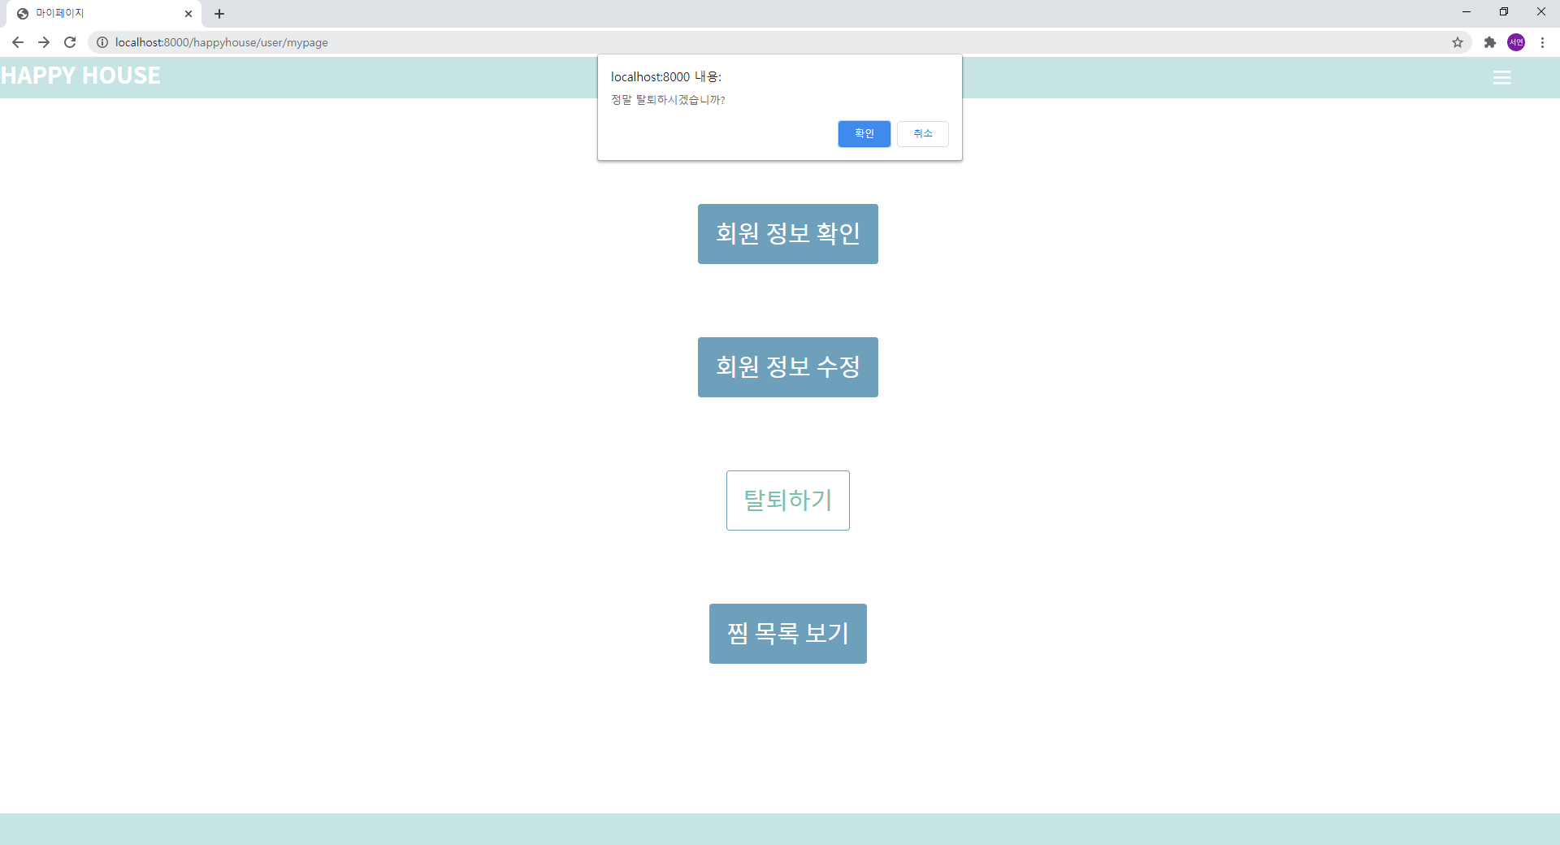

[마이페이지 – 탈퇴하기]

탈퇴하기 버튼을 누르면 사진과 같은 알림창이 뜨며 확인을 누르면 탈퇴가 진행되고 DB에서 사용자 관련 모든 정보가 사라진다.

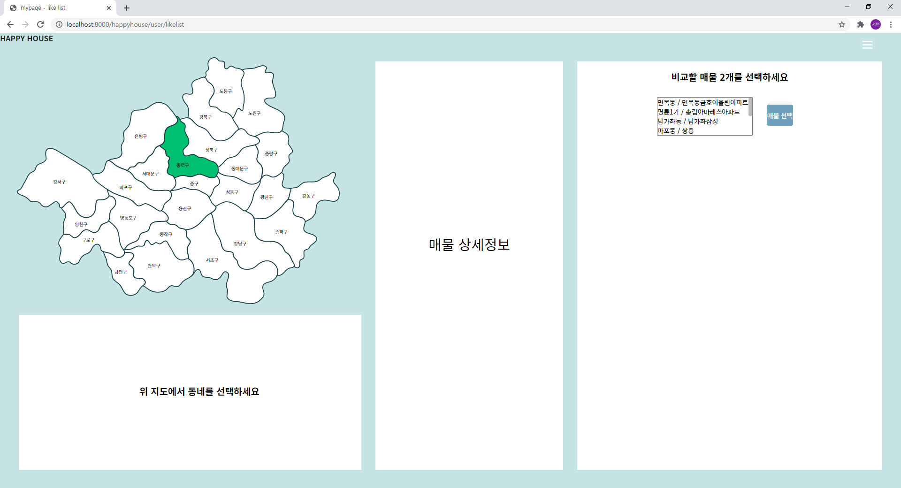

[마이페이지 – 찜 목록보기]

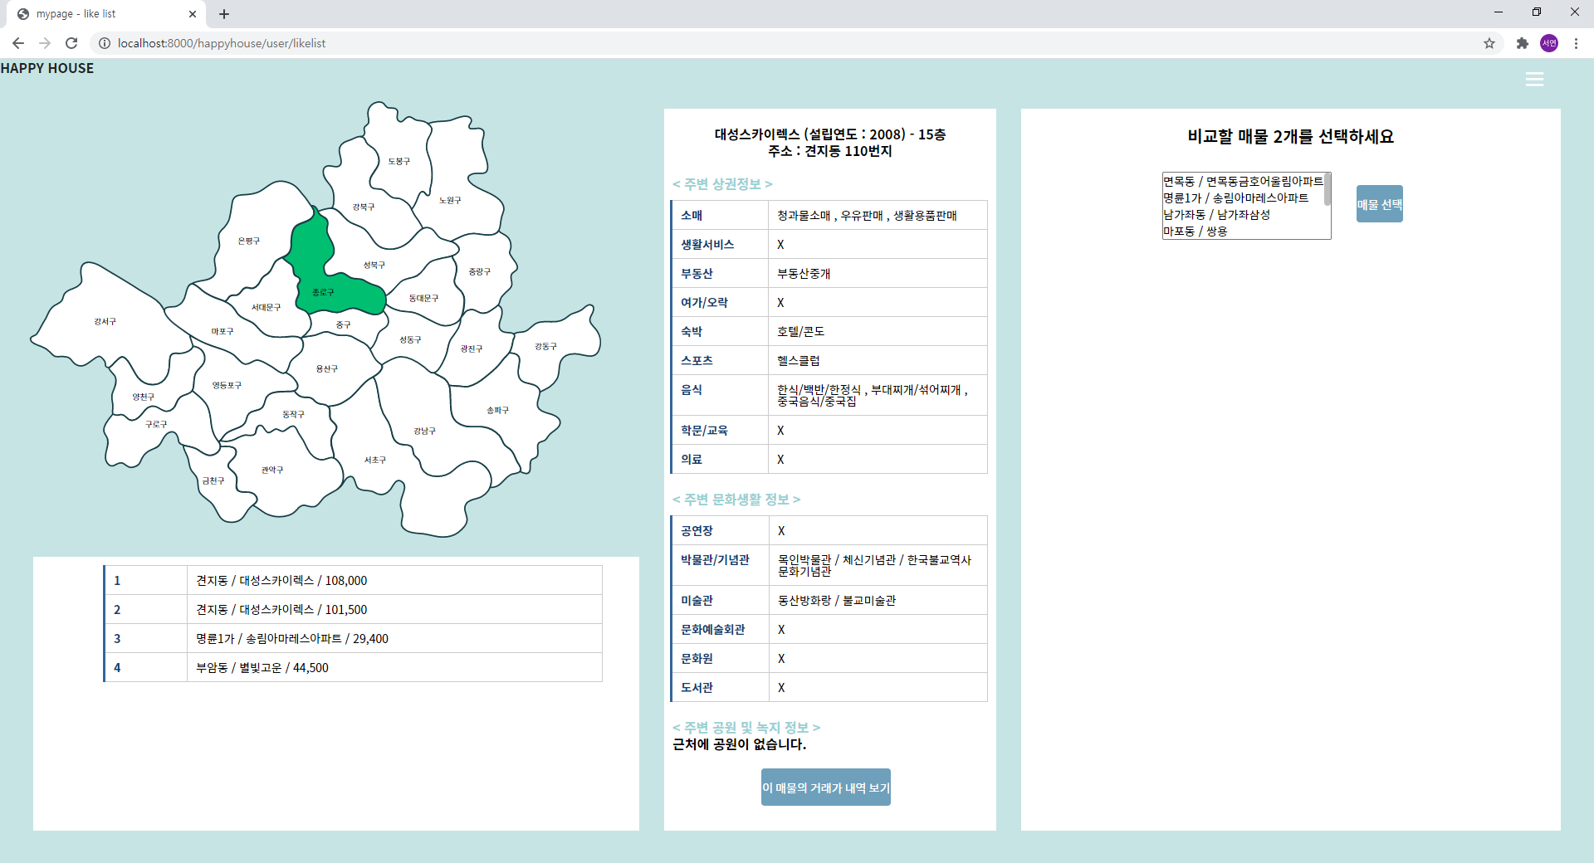

[마이페이지 – 찜 목록보기]

서울시 지도를 클릭하면 해당 구에 있는 사용자의 찜 목록이 나타난다. 해당 매물의 이름을 클릭하면 가운데 매물 상세정보 창이 나타난다.

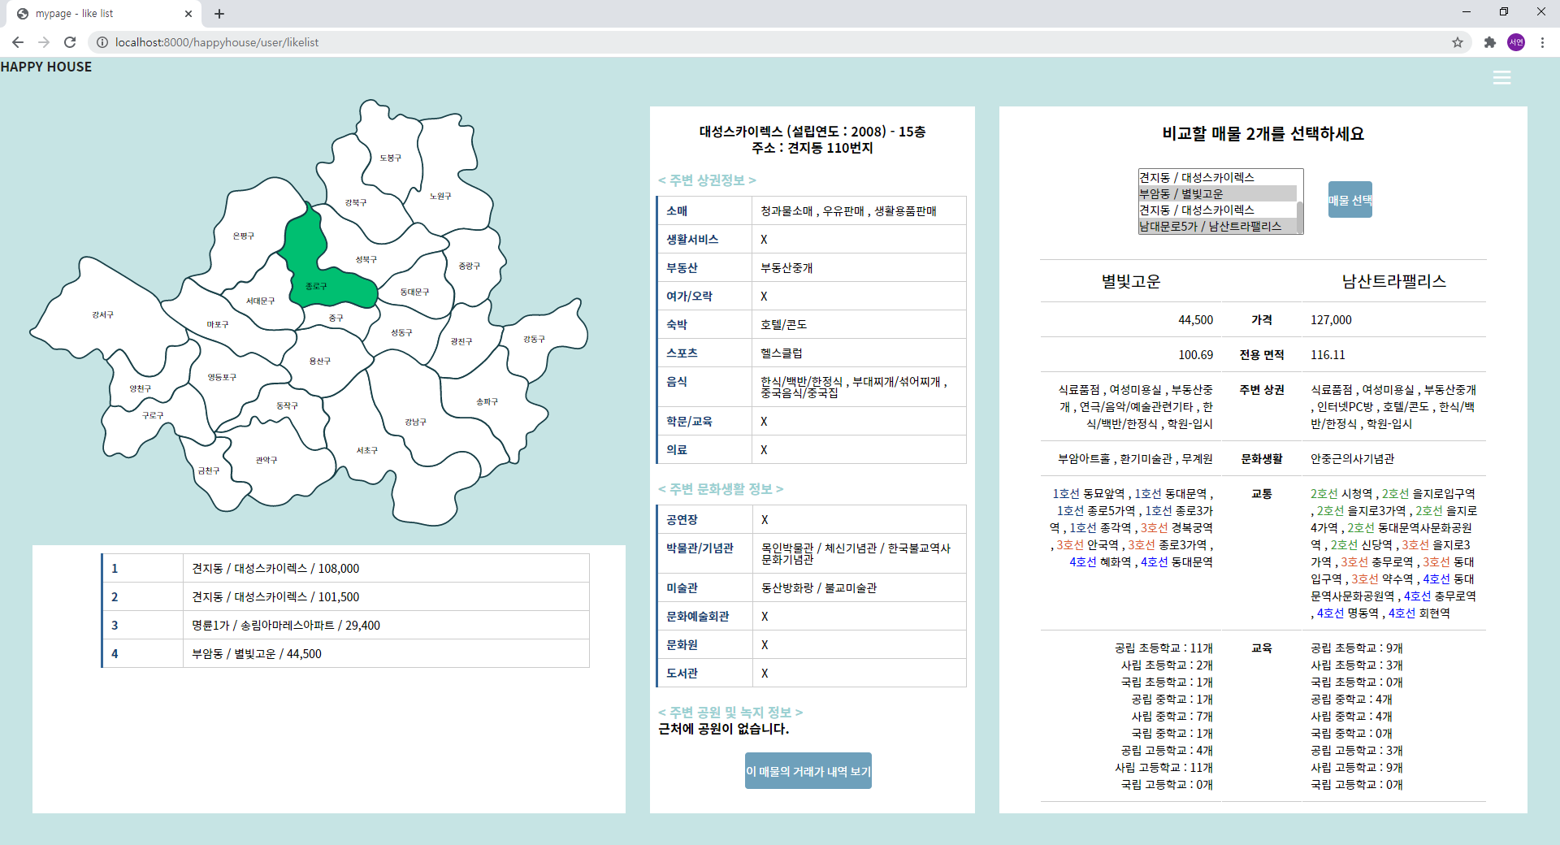

[마이페이지 – 찜 목록보기 (매물 비교하기)]

맨 오른쪽 칸의 select box엔 사용자가 찜한 매물이 모두 뜨는데 여기서 2개의 매물을 선택한 뒤 버튼을 누르면 두 매물을 가격, 전용면적, 주변상권, 문화생활, 교통, 교육 면에서 비교해준다.

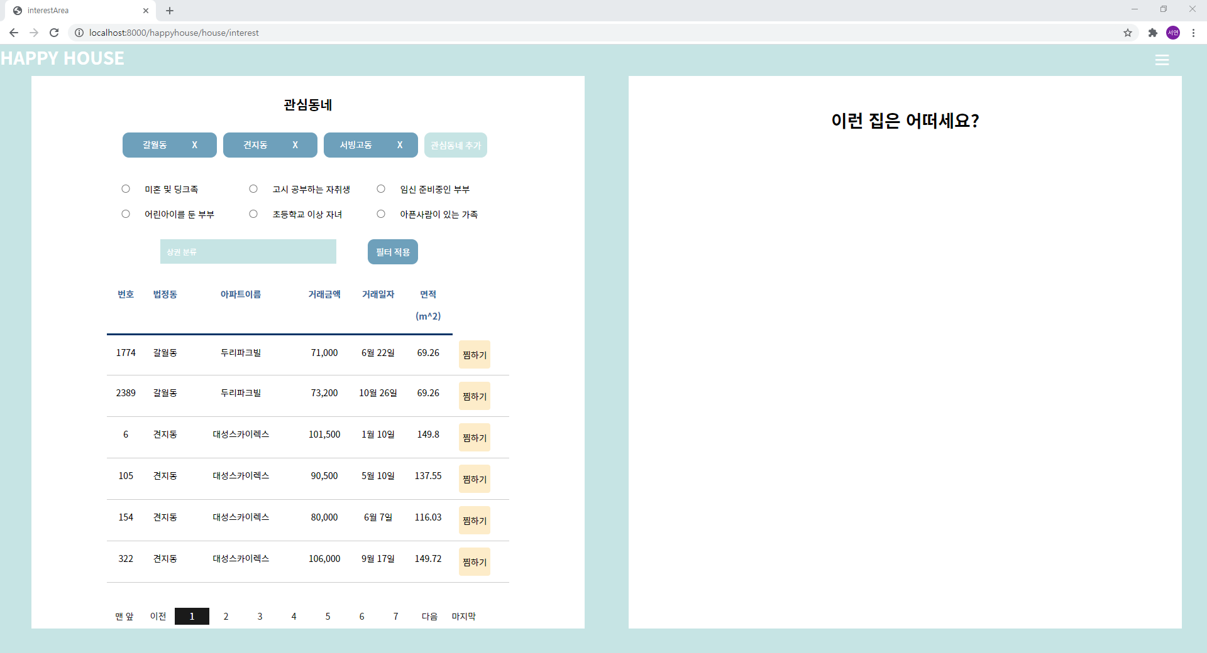

[관심동네 메인화면]

네비게이션 바에서 INTEREST를 클릭하면 관심동네 화면으로 이동한다.

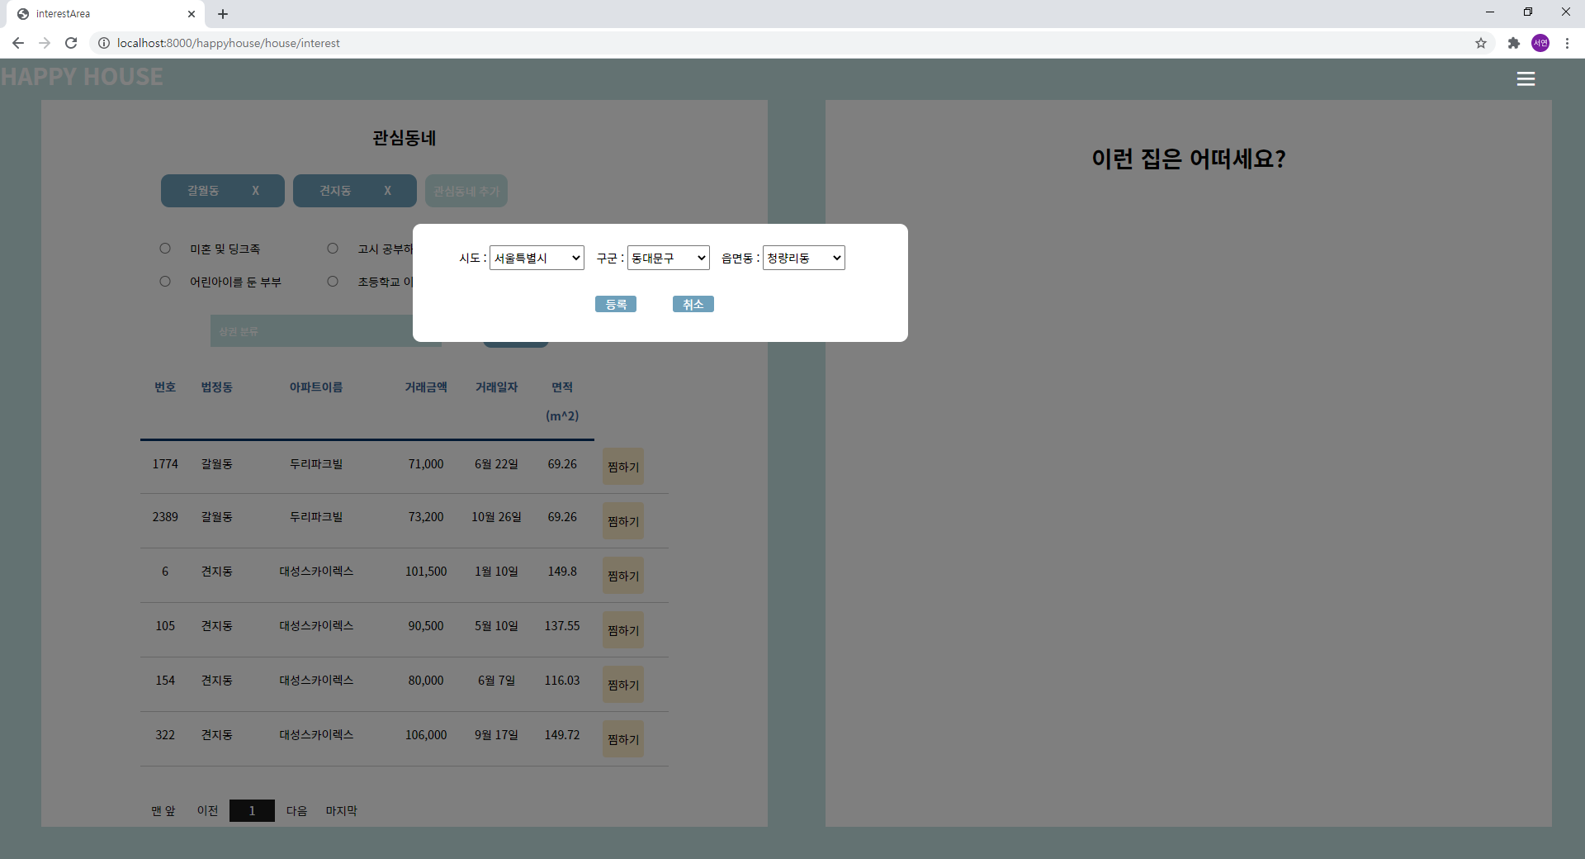

[관심동네 – 등록 및 취소]

손쉽게 관심동네를 등록하거나 취소할 수 있다.

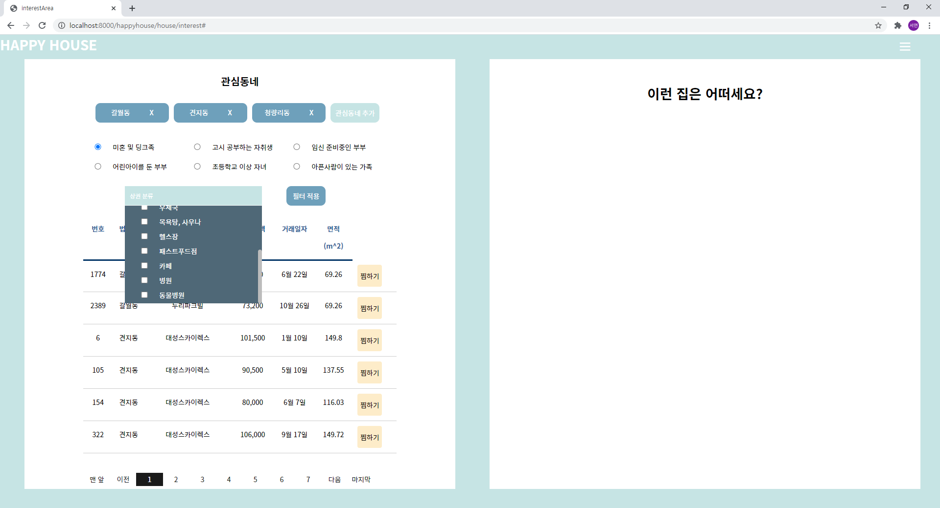

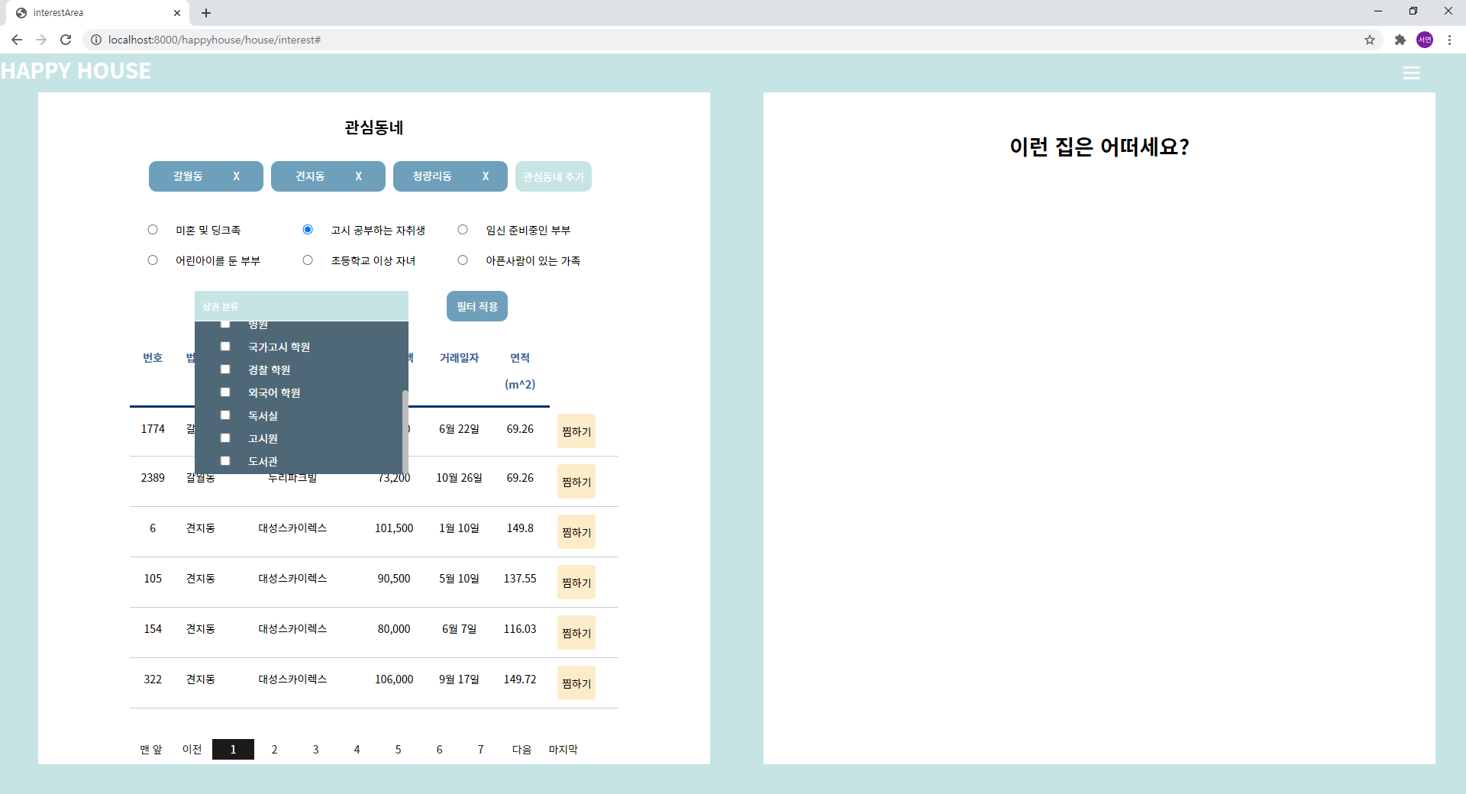

[관심동네 – 사용자 선호 상권]

사용자의 환경에 맞게 선호할 만한 주변 상권을 보여주고 집 주변에 있었으면 좋겠다 싶은 상권 종류를 선택해 필터 적용 버튼을 누르면

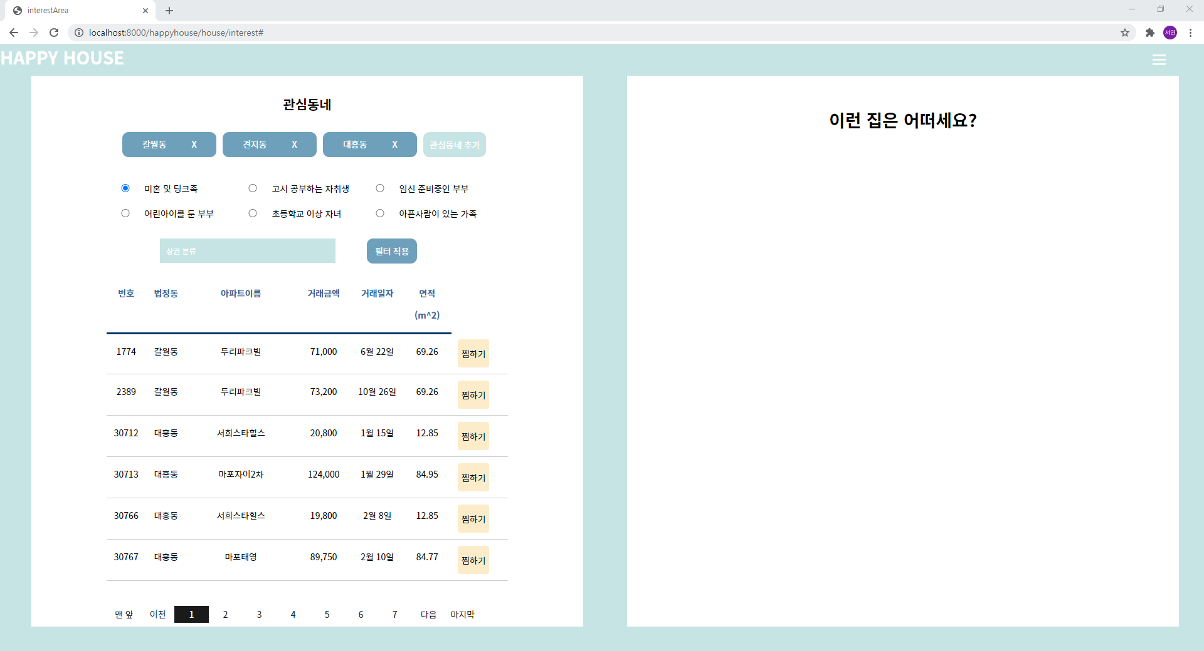

[관심동네 – 사용자 선호 상권 필터링 후]

위 사진처럼 선호 상권이 집 주변에 있고 관심동네에 있는 매물이 나타난다.

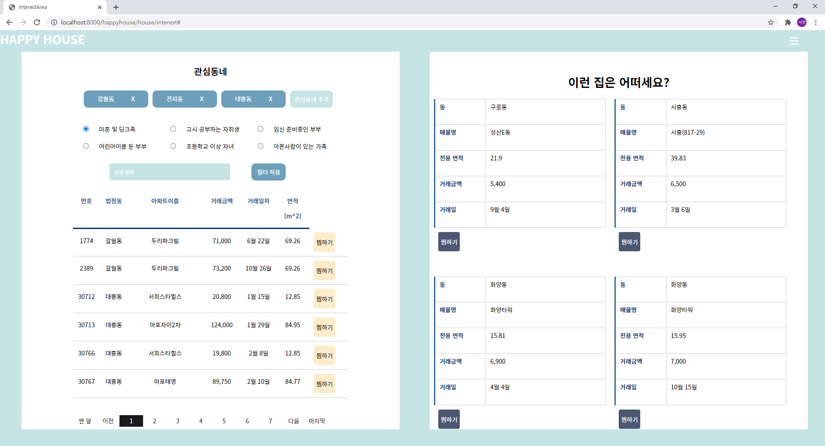

[관심동네 – 매물 추천]

사용자가 관심동네로 설정하지 않은 동네에 있지만 사용자 선호 상권이 주변에 있으면서 가성비가 좋은 매물들을 자동으로 추천해준다.

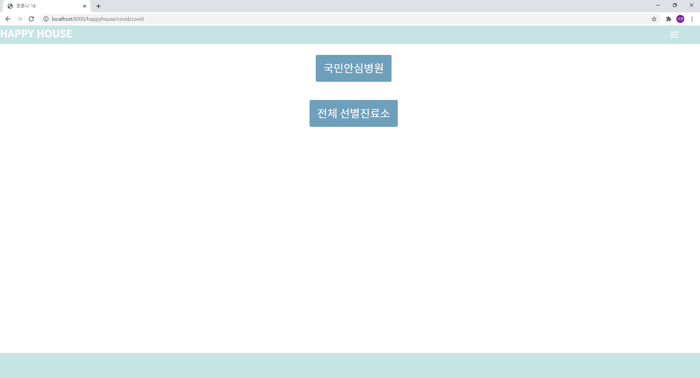

[코로나19]

네비게이션바의 COVID19를 선택하면 위 화면으로 이동한다.

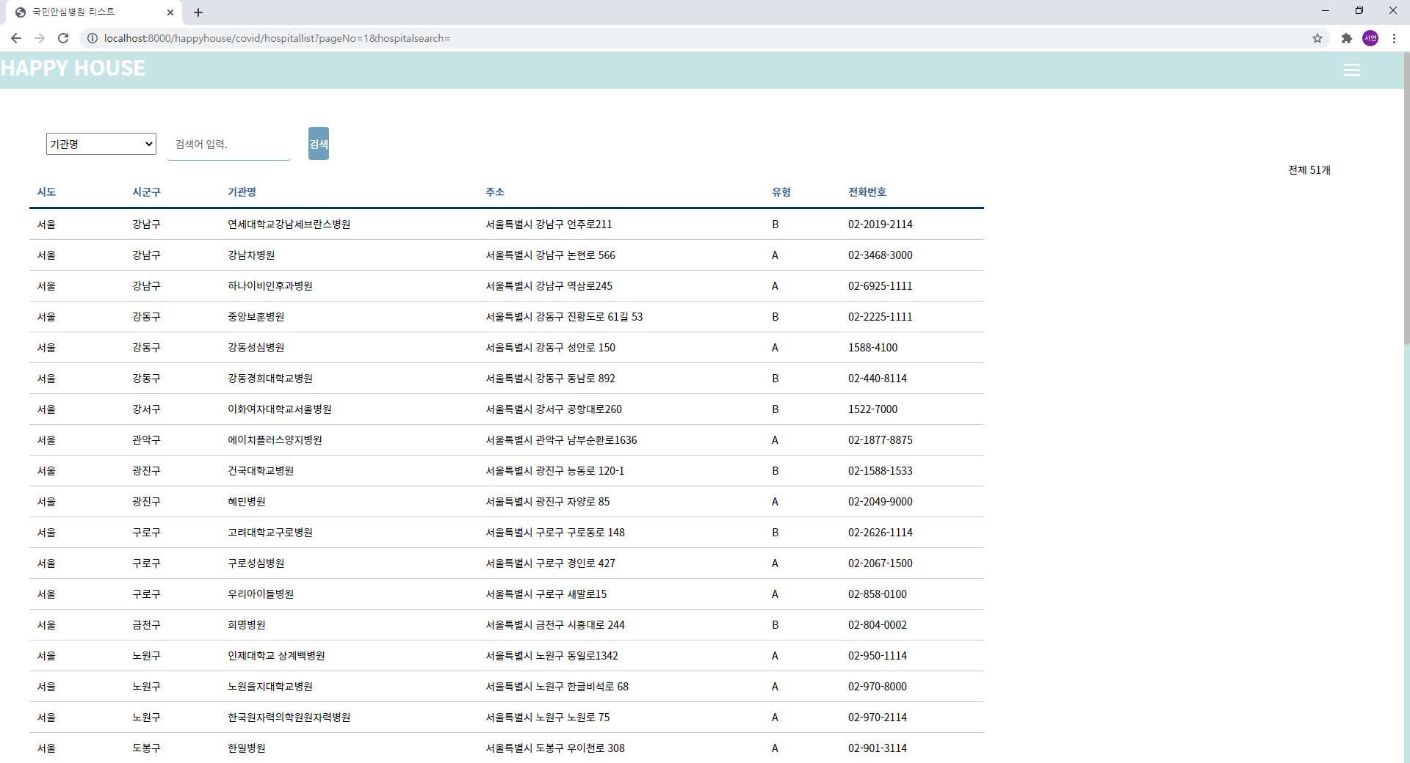

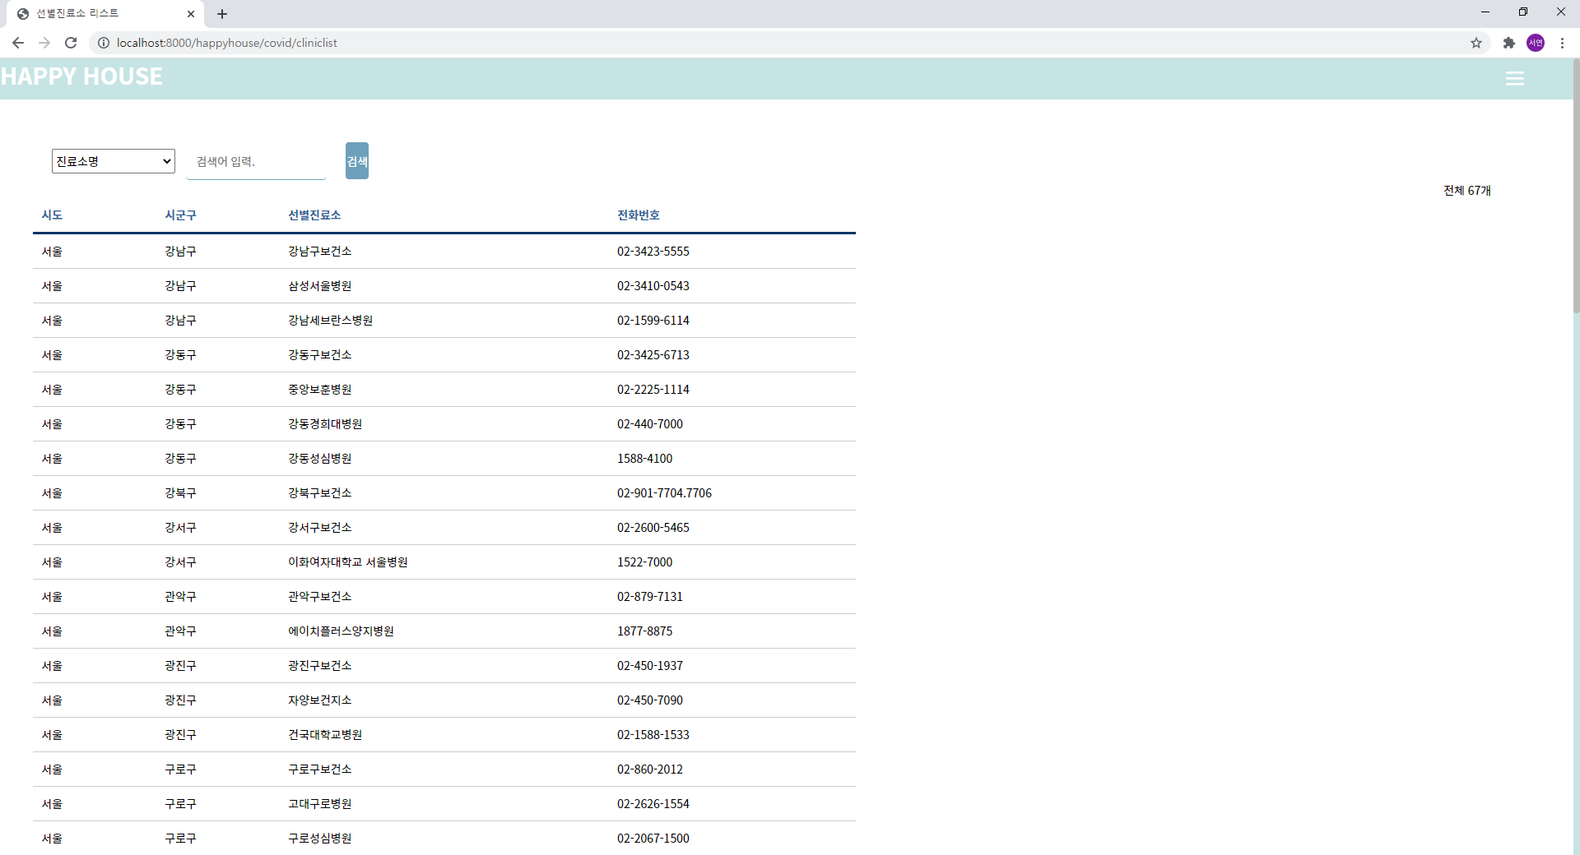

[코로나 19 – 국민안심병원 및 선별진료소]

각각의 버튼을 클릭하면 국민안심병원 리스트와 선별진료소 리스트를 볼 수 있으며 각각의 페이지에서 모두 검색 기능을 제공하고 있다.